**RANCANG BANGUN APLIKASI SISTEM INFORMASI DATA PEGAWAI DI PT. APTIKMA TEKNOLOGI INDONESIA**

**SKRIPSI**



**AHMAD DWY FAUZAN**

**NIM : 1655202002**

**PROGRAM STUDI TEKNIK INFORMATIKA**

**FAKULTAS SAINS DAN TEKNOLOGI**

**UNIVERSITAS ISLAM RADEN RAHMAT**

**MALANG**

**2021**

**RANCANG BANGUN APLIKASI SISTEM INFORMASI DATA PEGAWAI BERBASIS DI PT. APTIKMA TEKNOLOGI INDONESIA**

SKRIPSI

**Diajukan kepada**

**Universitas Islam Raden Rahmat Malang**

**Untuk Memenuhi Salah Satu Persyatan dalam Menyelesaikan**

**Program sarjana**



**AHMAD DWY FAUZAN**

**NIM. 1655202002**

**PROGRAM STUDI TEKNIK INFORMATIKA**

**FAKULTAS SAINS DAN TEKNOLOGI**

**UNIVERSITAS ISLAM RADEN RAHMAT**

**MALANG**

**2021**

# LEMBAR PERSETUJUAN SKRIPSI

|  |  |  |
| --- | --- | --- |
| Judul | : | Rancang Bangun Aplikasi Sistem Informasi Data Pegawai Berbasis *Mobile* Di PT. APTIKMA Teknologi Indonesia |
| Nama | : | Ahmad Dwy Fauzan |
| NIM | : | 11655202002 |

Telah diperiksa dan disetujui untuk diuji pada tanggal

|  |  |
| --- | --- |
| **Disetujui oleh**, | |
| Pembimbing I  **Listanto Tri Utomo, S.Kom., M.M**  **NIDN : 0729118904** | Pembimbing II  **Pangestuti Prima D, S.Si,. M.Si**  **NIDN : 0710089201** |

# LEMBAR PENGESAHAN SKRIPSI

|  |  |  |
| --- | --- | --- |
| Judul | : | Rancang Bangun Aplikasi Sistem Informasi Data Pegawai Berbasis *Mobile* Di PT. APTIKMA |
| Penyusun | : | Ahmad Dwy Fauzan |
| NIM | : | 11655202002 |

Skripsi oleh Ahmad Dwy Fauzan ini telah dipertahankan di depan dewan penguji pada tanggal

|  |  |
| --- | --- |
| **Disetujui oleh**, | |
| Pembimbing I  **Listanto Tri Utomo, S.Kom., M.M**  **NIDN : 0729118904** | Pembimbing II  **Pangestuti Prima D, S.Si,. M.Si**  **NIDN : 0710089201** |
| Penguji I  **Bagus Seta Inba Cipta, M.Kom**  **NIDN : 0728109101** | Penguji II  **Alfi Fadliana, S.Si., M.Stat**  **NIDN : 0725119202** |
| Ketua Program Studi Teknik Informatika  Fakultas Sains dan Teknologi  Universitas Islam Raden Rahmat  **Urnika Mudhifatul J, S,Kom., M.Pd**  **NIDN : 072078905** | Dekan Fakultas Sains dan Teknologi  **Dr. Mujibur Rohman, S.Pd., M.Pd**  **NIDN : 0706088805** |

# PENYATAAN KEASLIAN TULISAN

Saya yang bertanda tangan di bawah ini :

Nama : Ahmad Dwy Fauzan

NIM : 1655202002

Program Studi : Teknik Informatika

Fakultas : Sains dan Teknologi

Menyatakan dengan sesungguhnya bahwa skripsi yang saya tulis ini benar-benar tulisan saya, dan bukan merupakan plagiasi baik sebagian atau seluruhnya.

Apabila di kemudian hari terbukti skripsi ini hasil plagiasi, baik sebagian atau seluruhnya, maka saya bersedia menerima sanksi atas perbuatan saya tersebut dengan ketentuan yang berlaku.

|  |  |
| --- | --- |
|  | Malang 13 Juli 2021  Yang membuat pernyataan  **Ahmad Dwy Fauzan**  **1655202002** |
|  |  |

# ABSTRAK

Fauzan, Ahmad Dwy. 2020. Rancang Bangun Aplikasi Sistem Informasi Data Pegawai Berbasis *Mobile* di PT. APTIKMA. Program studi Teknik Informatika. Universitas Islam Raden Rahmat Malang, Listanto Tri Utomo, S.Kom., M.M., Pangestuti Prima D, S.Si,. M.Si. Skripsi

Penelitian ini dilatarbelakangi oleh kurang efektifnya pegawai dalam mendapatkan informasi gaji, absensi dan berita acara. Berdasarkan latar belakang tersebut peneliti membuat suatu aplikasi yang disebut Aplikasi Data Pegawai Berbasis *Mobile* di PT . APTIKMA yang bertujuan untuk membantu pegawai dalam mendapatkan informasi gaji, absensi dan perizinan secara efektif melalui perangkat *mobile*.

Perancangan dalam membangun sistem ini menggunakan *use case diagram* DFD*, sequence diagram, activity diagram*, struktur navigasi dan perancangan antarmuka. Penelitian ini menggunakan metode pengumpulan data wawancara terhadap pihak terkait untuk mengumpulkan informasi yang dibutuhkan dalam penelitian. Metode penelitian yang digunakan dalam penelitian ini adalah menggunakan metode *waterfall*. Metode *waterfall* digunakan karena kemudahan, dan dikerjakan secara runtut. Berdasarkan hasi ujicoba menunjukkan bahwa aplikasi ini dapat membantu pegawai dalam mendapatkan informasi kinerja, gaji dan berita acara secara efektif melalui perangkat *Mobile* tanpa harus mendatangi terlebih dahulu kantor atau perusahaan, selain itu melalui aplikasi ini pegawai dapat dengan mudah melakukan izin hanya dengan mengunakan *smartphone*.

**Kata Kunci : Informasi, Pegawai, *Android***

# KATA PENGANTAR

Segala puji bagi Allah SWT yang telah memberikan rahmat dan karuniaNya kepada penulis, sehingga penulis dapat menyelesaikan skripsi ini dengan baik. Shalawat dan salam senantiasa tercurahkan kepada junjungan kita Nabi besar Muhammad SAW yang mengantarkan kita semua dari zaman kegelapan menuju zaman yang terang benderang ini. Penyusunan skripsi ini dimaksudkan untuk memenuhi sebagian syarat-syarat guna mencapai gelar Sarjana (S1) khususnya di Fakultas Sains Dan Teknologi Unira Malang.

Penulis menyadari bahwa penyusunan skripsi ini tidak mungkin terselesaikan tanpa dukungan dari berbagai pihak baik secara moril maupun materil. Oleh karena itu, atas nama pribadi penulis sampaikan ucapan terima kasih kepada semua pihak yang telah membantu dalam penyusunan skripsi ini terutama kepada:

1. Bapak Dr. Mojibur Rohman, S.Pd., M.Pd selaku Dekan Fakultas Sains Dan Teknologi Universitas Islam Raden Rahmat Malang
2. Ibu Urnika Mudhifatul Jannah, S.Kom., M.Pd selaku Ketua Program Studi Teknik Informatika Universitas Islam Raden Rahmat Malang
3. Bapak Listanto Tri Utomo, S.Kom., M.M selaku Dosen pembimbing Pertama yang meluangkan waktu untuk memberikan bimbingan dalam penyusunan laporan skripsi ini.
4. Ibu Pangestuti Prima Darajat., S.Si., M.Si selaku dosen pembimbing kedua yang meluangkan waktu untuk memberikan bimbingan dalam penyusunan laporan skripsi ini.
5. Bapak Ibu Dosen Universitas Islam Raden Rahmat Malang yang memberikan pengetahuan dan waktunya, sehingga penulis dapat menyelesaikan laporan skripsi ini
6. Ibu, Ayah, dan semua keluarga yang tidak pernah putus dalam memberikan semangat, dukungan, dorongan, dan do’a bagi penulis
7. Semua pihak yang telah memberikan bantuan dan dorongan atas selesainya penyusunan laporan skripsi ini yang tidak dapat penulis sebutkan satu persatu.

Penulis menyadari bahwa skripsi ini masih jauh dari kata sempurna dikarenakan terbatasnya pengalaman dan pengetahuan yang dimiliki penulis. Oleh karena itu, penulis mengharapkan segala bentuk saran serta masukan bahkan kritik yang membangun dari berbagai pihak. Semoga skripsi ini dapat bermanfaat bagi para pembaca dan semua pihak.

|  |
| --- |
| Malang, 13 Juli 2021  **Penyusun**, |
| **Ahmad Dwy Fauzan**  **NIM : 1655202002** |

# DAFTAR ISI

LEMBAR JUDUL ………………………………………………………………i

[LEMBAR PERSETUJUAN SKRIPSI iii](#_Toc79513574)

[LEMBAR PENGESAHAN SKRIPSI iv](#_Toc79513575)

[PENYATAAN KEASLIAN TULISAN v](#_Toc79513576)

[ABSTRAK vi](#_Toc79513577)

[KATA PENGANTAR vii](#_Toc79513578)

[DAFTAR ISI ix](#_Toc79513579)

[DAFTAR TABEL xii](#_Toc79513580)

[DAFTAR GAMBAR xiii](#_Toc79513581)

[DAFTAR LAMPIRAN xv](#_Toc79513582)

[BAB I PENDAHULUAN 1](#_Toc79513583)

[1.1 Latar Belakang 1](#_Toc79513584)

[1.2 Rumusan Masalah 3](#_Toc79513585)

[1.3 Tujuan 3](#_Toc79513586)

[1.4 Manfaat 3](#_Toc79513587)

[1.5 Batasan Masalah 4](#_Toc79513588)

[BAB II TINJAUAN PUSTAKA 5](#_Toc79513589)

[2.1. Pengertian Rancang Bangun 5](#_Toc79513590)

[2.2. Pengertian Aplikasi 5](#_Toc79513591)

[2.2.1. Jenis-Jenis Aplikasi 6](#_Toc79513592)

[2.3. Pengertian Sistem Informasi 9](#_Toc79513593)

[2.4. Pengertian Data 11](#_Toc79513594)

[2.5. Pengertian Pegawai 12](#_Toc79513595)

[2.6. Pengertian Aplikasi *Mobile* 13](#_Toc79513596)

[2.7. Pengertian *Android* 14](#_Toc79513597)

[2.7.1. Kelebihan android 16](#_Toc79513598)

[2.7.2. Kekurangan android 16](#_Toc79513599)

[2.8. Pengertian *Android Studio* 16](#_Toc79513600)

[2.8.1. Kelebihan *Android* *Studio* 17](#_Toc79513601)

[2.8.2. Kekurangan *Android Studio* 17](#_Toc79513602)

[2.9. Pengertian Bahasa Pemrograman *Java* 18](#_Toc79513603)

[2.9.1. Kelebihan *Java* 19](#_Toc79513604)

[2.9.2. Kekurangan *Java* 19](#_Toc79513605)

[2.10. Pengertian Bahasa Pemrograman XML (*Extensible Markup Language*) 20](#_Toc79513606)

[2.10.1. Kelebihan XML 20](#_Toc79513607)

[2.10.2. Kekurangan XML 21](#_Toc79513608)

[2.11. Pengertian XAMPP 21](#_Toc79513609)

[2.11.1. Fungsi XAMPP 22](#_Toc79513610)

[2.11.2. Kelebihan XAMPP 22](#_Toc79513611)

[2.11.3. Kekurangan XAMPP 22](#_Toc79513612)

[2.12. Pengertian MYSQL 22](#_Toc79513613)

[2.13. Pengertian Metode Pengembangan *Waterfall* 23](#_Toc79513614)

[2.13.1. Kelebihan Menggunakan Metode *Waterfall* 25](#_Toc79513615)

[2.13.2. Kekurangan Menggunakan Metode *Waterfall* 25](#_Toc79513616)

[2.14. Pengertian *Use Case* 25](#_Toc79513617)

[2.14.1. Simbol-Simbol Dalam *Use Case Diagram* 26](#_Toc79513618)

[2.15. ERD (*Entity Relationship Diagram*) 26](#_Toc79513619)

[2.16. DFD (*Data Flow Diagram*) 27](#_Toc79513620)

[2.17. *Black Box Testing* 28](#_Toc79513621)

[2.18. Penelitian Terdahulu 29](#_Toc79513622)

[2.19. Kerangka Berpikir 31](#_Toc79513623)

[BAB III METODE PENELITIAN 32](#_Toc79513624)

[3.1. Tempat dan Waktu Penelitian 32](#_Toc79513628)

[3.1.1. Tempat 32](#_Toc79513629)

[3.1.2. Waktu 32](#_Toc79513630)

[3.2. Alat dan Bahan Penelitian 32](#_Toc79513631)

[3.2.1. Alat 32](#_Toc79513632)

[3.2.2. Bahan 33](#_Toc79513633)

[3.3. Metode Pengumpulan Data 33](#_Toc79513634)

[3.3.1. Observasi 33](#_Toc79513635)

[3.3.2. Wawancara 33](#_Toc79513636)

[3.3.3. Studi Pustaka 34](#_Toc79513637)

[3.4. Metode Pengembangan Sistem 34](#_Toc79513638)

[3.4.1. Analisis Kebutuhan (*Requirement*) 35](#_Toc79513639)

[3.4.2. Tahap Perancangan (*Design*) 35](#_Toc79513640)

[3.4.3. Tahap Implementasi (*Implementation*) 37](#_Toc79513641)

[3.4.4. Tahap Pengoperasian Dan Pemeliharaan (*Maintenance*) 38](#_Toc79513642)

[3.4.5. Penulisan Kode 38](#_Toc79513643)

[3.4.6. Pengujian Program 38](#_Toc79513644)

[3.4.7. Pemeliharaan(*maintenance*) 38](#_Toc79513645)

[BAB IV HASIL DAN PEMBAHASAN 39](#_Toc79513646)

[4.1 Hasil 39](#_Toc79513647)

[4.1.1 Analisis Sistem Berjalan 39](#_Toc79513648)

[4.1.2 Identifikasi Masalah 39](#_Toc79513649)

[4.1.3 Alternatif Pemecahan Masalah 40](#_Toc79513650)

[4.1.4 Implementasi Aplikasi 48](#_Toc79513651)

[4.2 Pembahasan 53](#_Toc79513652)

[4.2.1 Pengujian Aplikasi 54](#_Toc79513653)

[BAB V KESIMPULAN DAN SARAN 60](#_Toc79513654)

[5.1. KESIMPULAN 60](#_Toc79513655)

[5.2. SARAN 60](#_Toc79513656)

[DAFTAR PUSTAKA 61](#_Toc79513657)

[LAMPIRAN 64](#_Toc79513658)

# DAFTAR TABEL

|  |  |
| --- | --- |
| 2. 1 Simbol-Simbol *Usecase* ………………………………………… | 26 |
| 2. 2 Simbol-Simbol ERD ……………………………………………. | 27 |
| 2. 3 Simbol-Simbol DFD ……………………………………………. | 28 |
| 4. 2 Hasil Uji Aplikasi ………………………………………………. | 57 |

# DAFTAR GAMBAR

|  |  |
| --- | --- |
| 2.1 Tahapan Model *Waterfall* ……………………………………………. | 24 |
| 2.2 Kerangka Berpikir…………………………………………….............. | 31 |
| 3.1 Logo Perusahaan PT. APTIKMA ……………………………………. | 32 |
| 3. 2 Tahapan-Tahapan Metode *Waterfall* ……………………………….. | 34 |
| 3. 3 Rancangan Halaman *Login* …………………………………............... | 35 |
| 3. 4 Rancangan Halaman Utama …………………………………………. | 36 |
| 3. 5 Rancangan Halaman Gaji ……………………………………………. | 36 |
| 3. 6 Rancangan Halaman *Barcode Scan* …………………………………. | 37 |
| 3. 7 Rancangan Halaman Profil Pengguna ……………………………….. | 37 |
| 4. 1 Konteks Diagram Sistem Infomasi Data Pegawai …………………….. | 41 |
| 4. 2 DFD Sistem Informasi Data Pegawai …………………………………. | 42 |
| 4. 3 DFD Level 2 Diagram Rinci Proses Gaji ……………………………... | 43 |
| 4. 4 Diagram Level 2 Diagram Rinci Proses Absensi……………………… | 43 |
| 4. 5 Diagram Level 2 Diagram Rinci Proses Berita Acara ………………… | 44 |
| 4. 6 Use Case Diagram Hak Akses Pegawai……………………………….. | 44 |
| 4. 7 Usecase Diagram Aplikasi Data Pegawai Hak Akses Admin ……....... | 45 |
| 4. 8 ERD Sistem Informasi Data Pegawai …………………………………. | 46 |
| 4. 9 Struktur Database Sistem Informasi Data Pegawai …………………… | 46 |
| 4. 10 Halaman *Login* Aplikasi Data Pegawai ……………………………… | 48 |
| 4. 11 Halaman *Home* Aplikasi Data Pegawai ……………………………… | 49 |
| 4. 12 Halaman Riwayat Gaji Aplikasi Data Pegawai ……………………… | 50 |
| 4. 13 Halaman *Profile* Pengguna Aplikasi Data Pegawai …………………. | 50 |
| 4. 14 Halaman *Scan* QR Aplikasi Data Pegawai ………………………….. | 51 |
| 4. 15 Halaman Riwayat Absensi Data Pegawai …………………................. | 51 |
| 4. 16 Halaman Pengajuan Izin Aplikasi Data Pegawai ……………………. | 52 |
| 4. 17 Halaman Berita Acara Aplikasi Data Pegawai ……………................ | 53 |
| 4. 18 Pengujian Halaman *Login* ……………………………………………. | 54 |
| 4. 19 Pengujian Halaman Beranda ………………………………................. | 55 |
| 4. 20 Pengujian Halaman Riwayat Absensi ……………………………… | 55 |
| 4. 21 Pengujian Halaman *Scan* QR ……………………………................... | 56 |
| 4. 22 Penggujian Halaman Gaji …………………………………................ | 56 |
| 4. 23 Penggujian Halaman Berita Acara ………………………………….. | 57 |
| 4. 24 Pengujian Halaman *Profile* Pegawai ………………………................ | 57 |

# DAFTAR LAMPIRAN

|  |  |
| --- | --- |
| Kartu Kendali Bimbingan Skripsi ………………………………………… | 64 |
| Surat Izin Penelitian ………………………………………………………. | 66 |
| Lembar Hasil Wawancara…………………………………………………. | 67 |
| Riwayat Hidup Penulis……………………………………………………. | 69 |
| Jadwal Pelaksanaan Penelitian ……………………………………………. | 70 |

# BAB I PENDAHULUAN

## Latar Belakang

Sistem informasi adalah suatu sistem didalam organisasi yang mempertemukan kebutuhan pengolahan transaksi harian, mendukung operasi, bersifat manajerial dan kegiatan strategis dari suatu organisasi serta menyediakan pihak luar tertentu dengan laporan-laporan yang diperlukan (Nawassyarif dkk, 2020). Sasaran daripada suatu sistem informasi adalah menyelesaikan tugas atau pekerjaan yang semakin meningkat dan mempermudah pengguna dari informasi yang disajikan, sistem informasi saat ini sangatlah penting untuk menunjang kemajuan suatu organisasi yang di dalamnya terdapat pegawai yang bekerja.

Pegawai adalah seorang yang melakukan penghidupan dengan cara bekerja di dalam kesatuan organisasi baik didalam pemerintah atau swasta. Peranan pegawai adalah terlibat didalam perencanaan, sistem, seluruh proses kegiatan didalam usaha untuk mencapai hasil guna dan daya guna yang efesien dan efektif (Ichtiar, 2016). Dalam menghadapi pertumbuhan dan pembangunan suatu organisasi yang sudah demikian kompleksnya dibutuhkan tersedianya suatu sistem informasi manajemen yang mampu untuk membantu penyediaan data dan informasi sebagai bahan penentuan kebijaksanaan dan strategi pembangunan ataupun untuk ketersedianya data dan informasi operasional. Sebuah organisasi pasti membutuhkan pegawai dalam menjalankan tugas-tugas maupun untuk memajukan dalam organisasi tersebut.

PT. APTIKMA Teknologi Indonesia adalah salah satu perusahaan *Software House* yang berdiri pada tahun 2016 yang berlokasi di Perum Emerad Garden No. B29 Arjowinangun, Kota Malang. Sebelumnya PT. APTIKMA Teknologi Indonesia masih berbentuk CV yaitu CV. APTIKMA Teknologi Indonesia Indonesia saat kali pertamanya berdiri, APTIKMA sendiri adalah singkatan dari Arek Politeknik Teknik Informatika Kota Malang Indonesia. Perusahaannya melayani jasa *Application Development, Website Development, Networking Solution, Company Profile, Hosting Service* hingga *IT Consultant*. Bidang pekerjaan seperti aplikasi survei jalan, aplikasi pengiriman barang, tagihan, pembayaran dan asuransi sudah dilayani PT. APTIKMA Teknologi Indonesia dari klien besar seperti Kementrian Pekerjaan Umum (PU), Semen Indonesia Group, Kementrian ESDM, Kementrian Desa dan Perusahaan lainnya.

Dengan meningkatnya jumlah pegawai di PT. APTIKMA Teknologi Indonesia dan pekerjaan bertambah banyak menimbulkan masalah dalam informasi pegawai. Berdasarkan hasil wawancara peneliti dengan Biro Ketenagakerjaan, Direktur serta beberapa pegawai pada 12 Januari 2020 di PT. APTIKMA. Teknologi Indonesia. Menurut Biro Ketenagakerjaan “proses sistem informasi data tersebut masih dilakukan secara manual dengan menggunakan papan tulis dan dicatat manual dengan buku, sehingga terjadi kesulitan dalam proses informasi pada pegawai”. Oleh karena itu, dibutuhkan sistem yang dapat memudahkan dalam proses informasinya tersebut. Biro Ketenagakerjaan PT. APTIKMA Indonesia mengalami kesulitan dalam menginformasikan absensi, gaji maupun infromasi terbarukan karena tidak semua pegawai akan selalu hadir dan ada di tempat, informasi yang harusnya tersampaikan mengalami keterlambatan. Sehingga membutuhkan aplikasi yang dapat menangani permasalahan tersebut, diperlukan sebuah aplikasi yang bersifat informatif dan intraktif serta dibuat dengan platform *android* sehingga akan sangat membantu jika aplikasi ini bisa dibawa secara digital dalam ponsel, selain itu ponsel berbasis *android* sudah banyak dikenal oleh berbagai kalangan muda ataupun tua.

Berdasarkan penelitian sebelumnya terdapat beberapa penelitian Sistem Informasi Manajemen Kepegawaian. Penelitian yang dilakukan oleh Sujono (2015) tentang Rancang Aplikasi Sistem Informasi Kepegawaian Kantor CV. Mega Cipta Pangkalpinang sebagai upaya untuk menghasilkan sistem informasi kepegawaian secara komputarisasi dimana sistem kepegawaian sebelumnya masih menggunakan sistem manual. Penelitian lain oleh Saputra (2011) dengan judul Pengembangan Sistem Informasi Kepegawaian “SIMPEG” Pada Badan Litbang dan Diklat Kementrian Agama. Hasil dari penelitian ini menunjukkan bahwa sistem informasi yang dibangun dapat memudahkan mendapatkan data pegawai yang diinginkan, dan juga memudahkan bagian perencanaan dalam menganalisa data pegawai untuk melakukan strategi yang akan datang. Sistem informasi kepegawaian akan dikembangakan dengan metode pengembangan sistem Model Spiral yang terdiri dari Perancanaan syarat-syarat, *Workshop Design*, *Implementasi Tools* perangcangan yang digunakan adalah *Unified Modelling Language* (UML).

Berdasarkan perkembangan teknologi saat ini, kegiatan yang dilakukan oleh perusahaan atau instansi harus sudah mulai diarahkan pada sistem terkomputerisasi yaitu dengan berbasis komputer maupun *Mobile.* Berdasarkan uraian di atas, maka penulis mencoba membahas hal tersebut dalam membuat aplikasi yang berjudul “**Rancang Bangun Aplikasi Sistem Informasi Data Pegawai Berbasis *Mobile* di PT. APTIKMA Indonesia**” dengan harapan aplikasi ini dapat bermanfaat bagi admin dan pegawai guna menunjang jalanya informasi yang ada sehingga informasi terbarukan mengenai pekerjaan dalam instansi selalu *update*.

## Rumusan Masalah

Berdasarkan latar belakang yang telah diuraikan sebelumnya, maka dapat diambil permasalahan yang ada yaitu:

* + 1. Bagaimana merancang aplikasi sistem informasi data pegawai di

PT. APTIKMA?

* + 1. Bagaimana membangun aplikasi sistem informasi data pegawai di PT . APTIKMA berbasis *Mobile* ?

## Tujuan

Berdasarkan rumusan masalah di atas maka tujuan perancangan aplikasi sistem informasi data pegawai adalah

* + 1. Merancang aplikasi sistem informasi data pegawai guna mempermudahpemberian informasi terhadap pegawai yang bekerja di PT. APTIKMA Indonesia.
    2. Membangun aplikasi sistem informasi data pegawai di PT. APTIKMA berbasis *Mobile* dengan menggunakan IDE *Android Studio*.

## Manfaat

Berdasarkan uraian di atas, manfaat penelitian ini adalah sebagai berikut:

* + 1. Bagi Penulis

Penulis dapat menerapkan ilmu yang didapat selama masa perkuliahan pada Lembaga atau Instansi tempat penelitian dan dapat memahami cara kerja serta penerapannya pada sebuah instansi atau lembaga.

* + 1. Bagi Fakultas

Sarana komunikasi langsung antara pihak fakultas dengan instansi dan sebagai wadah, sarana kerja sama antara instansi dengan pendidikan.

* + 1. Bagi Pegawai Di PT**.** APTIKMA

Mempermudah sistem informasi data yang ada di PT. APTIKMA

## Batasan Masalah

Batasan masalah sangat diperlukan agar mempermudah dalam pembahasan dan lebih mengarah pada pokok persoalan, diantaranya :

* + 1. Informasi yang disajikan meliputi informasi seputar gaji, absensi, dan berita acara yang ada di PT. APTIKMA.
    2. Membuat aplikasi sistem informasi data pegawai dengan metode pengembangan sistem *waterfall.* Desain sistem menggunakan ERD (*Entity RelationShip Diagram*), DFD (*Data Flow Diagram*), dan *Usecase*
    3. Tidak membahas mengenai keamanan atau *security*, karena akan memperluas lingkup pembahasan penelitian.
    4. Aplikasi sistem informasi data pegawai ini dibahas sampai metode pengujian aplikasi dengan menggunakan *blackbox testing.*
    5. Aplikasi hanya dibuat menyesuaikan perangkat yang ada, karena sekarang semua pegawai menggunakan *Android* sehingga pada penelitian ini difokuskan pada perangkat berbasis *Android*. Jika suatu saat terdapat pegawai yang mulai menggunakan perangkat selain *Android* , maka aplikasi akan dikembangkan dengan membuat aplikasi akan disesuaikan dengan perangkat yang ada.
    6. Aplikasi dirancang dengan hak akses pegawai dan admin dimana hak akses pegawai akan menggunakan basis mobile sedangkan hak akses admin akan menggunakan web untuk mempermudah dalam pengolahan data pegawai.

# BAB II TINJAUAN PUSTAKA

* 1. Pengertian Rancang Bangun

Rancang bangun (desain) adalah tahap dari setelah analisis dari siklus pengembangan sistem yang merupakan pendefinisian dari kebutuhan-kebutuhan fungsional. Selain itu rancang bangun juga menggambarkan bagaimana suatu sistem dibentuk yang dapat berupa penggambaran, perencanaan dan pembuatan sketsa atau pengaturan dari beberapa elemen yang terpisah ke dalam satu kesatuan yang utuh dan berfungsi. Termasuk menyangkut mengkonfigurasikan dari komponen- komponen perangkat keras dan perangkat lunak dari suatu sistem (Widyawati dan Kurniawan, 2016).

Kata “rancang” merupakan kata kerja dari “merancang”, yakni mengatur segala sesuatu (Sebelum bertindak, mengerjakan, atau melakukan sesuatu) atau merencanakan. Sedangkan perancangan merupakan kata benda yang memiliki arti proses, perbuatan merancang. Sehingga “rancang bangun” dapat bermakna sebagai merancang atau mendesain suatu bangunan Pusat bahasa depdiknas dalam(Samania dkk, 2020).

Berdasarkan pengertian rancang bangun di atas dapat menyimpulkan bahwa, pengertian rancang bangun adalah tahap dari setelah analisis dari siklus pengembangan sistem yang merupakan pendefinisian dari kebutuhan-kebutuhan fungsional. Rancang bangun juga menggambarkan bagaimana suatu sistem dibentuk yang dapat berupa penggambaran, perencanaan dan pembuatan sketsa atau pengaturan dari beberapa elemen yang terpisah ke dalam satu kesatuan yang utuh dan berfungsi. Termasuk menyangkut mengkonfigurasikan dari komponen- komponen perangkat keras dan perangkat lunak dari suatu sistem.

* 1. Pengertian Aplikasi

Aplikasi berasal dari Bahasa Inggris yaitu “*To applicate*” yang artinya menerapkan atau terapan. Namun pengertian mengenai aplikasi secara umum adalah suatu paket program yang sudah jadi dan dapat digunakan. Sedangkan arti aplikasi adalah “Program komputer yang dibuat untuk menolong manusia dalam melaksanakan tugas tertentu (Widyawati dan Kurniawan, 2016).

Aplikasi merupakan perangkat lunak proses data yang berpacu pada sebuah komputasi. Aplikasi berasal dari bahasa Inggris *application* yang berarti penerapan, lamaran ataupun penggunaan. Sedangkan secara istilah, pengertian aplikasi adalah suatu program yang siap untuk digunakan yang dibuat untuk melaksanakan suatu fungsi bagi pengguna jasa aplikasi serta penggunaan aplikasi lain yang dapat digunakan oleh suatu sasaran yang akan dituju (Samania dkk, 2020)

Berdasarkan pengertian aplikasi di atas dapat disimpulkan bahwa aplikasi adalah kata yang berasal dari bahasa inggris *application* atau *to applicate* yang berarti terapan*.* Secara istilah aplikasi adalah suatu paket program yang sudah jadi dan dapat digunakan. Sehingga paket program tersebut siap digunakan untuk melaksanakan sesuatu fungsi bagi pengguna untuk sasaran yang akan dituju.

* + 1. Jenis-Jenis Aplikasi

Aplikasi adalah program siap pakai yang dapat digunakan untuk menjalankan perintah-perintah dari pengguna aplikasi tersebut dengan tujuan mendapatkan hasil yang lebih akurat sesuai dengan tujuan pembuatan aplikasi tersebut, aplikasi mempunyai arti yaitu pemecahan masalah yang menggunakan salah satu teknik pemrosesan data aplikasi yang biasanya berpacu pada sebuah komputansi yang diinginkan atau diharapkan maupun pemrosesan data yang diharapkan (Ai Musrifah dan Ega Mutia, 2017). Berikut jenis-jenis aplikasi :

* + - 1. Aplikasi Desktop

Aplikasi desktop dapat dikategorikan ke dalam beberapa kategori. Beberapa dari aplikasi desktop ini mempunyai banyak fitur seperti *Microsoft Word*), serta aplikasi dekstop lainnya hanya mempunyai satu atau dua fitur (contohnya ialah seperti aplikasi jam atau kalender).

1. Kelebihan Aplikasi Desktop

Memiliki performa yang baik karena berjalan di spesifikasi *hardware* yang sudah ditentukan sebelumnya, tidak memerlukan koneksi internet karena memang hanya diperuntukan untuk bersifat lokal saja, menjadikan aplikasi desktop aman dari gangguan pencurian data maupun serangan virus karena hanya diakses oleh pengendali aplikasi tersebut.

1. Kekurangan Aplikasi Desktop

Aplikasi harus diinstal dahulu agar bisa dipergunakan yang pastinya akan memakan ruang penyimpanan perangkat, karena hanya bisa diakses melalui komputer tersebut dalam sistem operasinya pasti *bergantung* pada sistem operasi tertentu dan hanya bisa dipakai dalam sistem operasi yang sama saja.

* + - 1. Aplikasi Grafis

Aplikasi grafis merupakan sebuah program untuk dapat mengolah data yang berformat gambar baik dengan membuat gambar baru atau juga dapat mengubah gambar yang sudah dibuat sebelumnya.

1. Kelebihan Aplikasi Grafis

Membantu dalam hal edit maupun mengembangkan suatu animasi ataupun gambar untuk keperluan seperti desain kepada para *desingner* seperti *CorelDRAW*, *Adobe* *PhotoShop.*

1. Kekurangan Aplikasi Grafis

*Software* yang berbayar, salah satu kekurangan dalam aplikasi Grafis yang tidak asing adalah aplikasi yang berbayar alias tidak gratis karena memang dalam aplikasinya mempunyai banyak fitur yang bisa dinikmati oleh pengguna, salain itu biasanya pada aplikasinya mempunyai kapasitas yang cukup besar sehingga membutuhkan spesifikasi *hardware* yang cukup untuk menjalankanya.

* + - 1. Aplikasi Web *Browser*

Aplikasi *web browser* merupakan salah satu bagian penting dari internet yakni sebagai komunitas jaringan komputer yang memberikan pelayanan http. definisi teknis dari world wide web itu adalah semua sumber daya dan seluruh pengguna di intenet yang memakai HTTP (*Hypertext Transfer Protocol*).

1. Kelebihan Aplikasi Web *Browser*

Dapat dijalankan di aplikasi berbasis web dimanapun kapanpun tanpa harus melakukan penginstalan, sehingga tidak perlu menginstal *software* lagi, aplikasi web biasanya cenderung lebih kecil jadi tidak perlu mempunyai spesifikasi yang besar. Selain itu web juga *support* untuk berbagai media platform seperti pc, *handphone*, *tablet*, dan perangkat lainya.

1. Kekurangan Aplikasi Web *Browser*

Aplikasi *web* *browser* sangatlah bergantung pada koneksi internet, sehingga dalam mengakses web membutuhkan jaringan dan memakan kuota internet, selain itu web juga sangat rentan terhadap serangan *hacker*.

* + - 1. Aplikasi Komunikasi

Aplikasi komunikasi merupakan aplikasi yang paling banyak digunakan serta merupakan yang paling populer. Aplikasi ini dipakai supaya manusia itu dapat berkomunikasi dengan pengguna komputer, *smartphone* atau juga gadget lain. Contohnya ialah seperti aplikasi komunikasi antara lain*, Line, Whatsapp , BBM*.

1. Kelebihan Aplikasi Komunikasi

Aplikasi berjenis komunikasi memiliki dua versi yaitu versi dari web dan desktop sehingga pengguna bisa memilih seperti *whatsapp* dan *Facebook* yang bisa digunakan melalui aplikasi ataupun desktop, selain itu kebanyakan dari aplikasi berjenis komunikasi bersifat gratis meskipun ada yang berbayar.

1. Kekurangan Aplikasi Komunikasi

Aplikasi sejenis komunikasi ini memang juga wajib mempunyai koneksi internet, karena keseluruhan sistemnya menggunakan jaringan atau paket internet selain itu aplikasi komunikasi juga sangat rentan terhadap hal penipuan, penyadapan serta virus dan terkadang sering diselipkan dibeberapa file aplikasi.

* + - 1. Aplikasi DBMS

Aplikasi DBMS (*Database Management System*) ini digunakan untuk menyimpan data, mengolah data serta untuk menghasilkan keluaran yang berupa informasi. Aplikasi seperti ini tersedia secara gratis, tetapi terdapat juga yang berbayar. Contohnya ialah seperti *MySQL, Microsoft Access, Oracle, Foxpro, MAMB, LAMB*.

1. Kelebihan Aplikasi DBMS

Memiliki kemampuan akan fleksibilitas dan skalabilitas yang dapat memenuhi tuntutan akan data dan informasi yang bervolume besar dan terus-menerus bertambah besar, dapat dijalankan sebagai percobaan sebelum menggunakan *database online* atau ke *Hosting*.

1. Kekurangan Aplikasi DBMS

Memakan banyak jumlah memori jika data telah menumpuk, dan akan menyebabkan *server* semakin berat ketika sedang dijalankan atau diakses.

* 1. Pengertian Sistem Informasi

Sistem informasi adalah suatu sistem didalam organisasi yang mempertemukan kebutuhan pengolahan transaksi harian, mendukung operasi, bersifat manajerial dan kegiatan strategis dari suatu organisasi serta menyediakan pihak luar tertentu dengan laporan-laporan yang diperlukan (Nawassyarif, 2020)

Sistem informasi merupakan sekumpulan subsistem yang saling berhubungan, berkumpul bersama-sama dan membentuk satu kesatuan, saling berintegrasi dan bekerja sama antara bagian satu dengan yang lainnya dengan cara-cara tertentu untuk melakukan fungsi pengolahan data, menerima masukan (*input*) berupa data-data, kemudian mengolahnya (*processing*), dan menghasilkan keluaran (*output*) berupa informasi sebagai dasar pengambilan keputusan yang berguna dan mempunyai nilai nyata yang dapat dirasakan. Akibatnya baik pada saat itu juga maupun dimasa mendatang, mendukung kegiatan operasional, manajerial, dan strategis organisasi. Dengan memanfaatkan berbagai sumber daya yang ada dan tersedia bagi fungsi tersebut guna mencapai tujuan (Heriyanto, 2018).

Berdasarkan pengertian sistem informasi di atas, dapat disimpulkan bahwa sistem informasi adalah sistem yang bersifat manajerial dan kegiatan strategis dari suatu organisasi serta menyediakan pihak luar tertentu dengan laporan-laporan yang diperlukan. Sistem tersebut terbentuk dari sekumpulan subsistem yang saling berhubungan dan bekerja sama antara bagian satu dengan yang lainnya untuk melakukan fungsi pengolahan data yang menerima *input* berupa data-data, kemudian diolah menghasilkan keluaran (*output*) yang berupa sebuah informasi sebagai dasar pengambilan keputusan yang berguna dan mempunyai nilai nyata yang dapat dirasakan. Dengan memanfaatkan berbagai sumber daya yang ada dan tersedia bagi fungsi tersebut guna mencapai tujuan.

Komponen sistem informasi terdiri dari lima sumber daya yang di kenal sebagai komponen sistem informasi, kelima sumber daya tersebut adalah, manusia, *hardware*, *software*, dan dan jaringan. Komponen ini memainkan peranan yang sangat penting dalam sistem informasi. Namun dalam kenyataannya tidak semua sistem informasi mencakup lima komponen tersebut misalnya, sistem informasi pribadi yang mencakup jaringan telekomunikasi. Komponen sistem informasi dijelaskan sebagai berikut (Nurnaningsih dan Aifadnan, 2019).

1. **Sumber Daya Manusia**

Manusia mengambil peranan yang penting bagi sistem informasi. Manusia dibutuhkan untuk mengoperasikan sistem informasi. Sumber daya manusia dapat dibedakan menjadi dua kelompok yaitu pengguna akhir (*end user*) dan pakar sistem informasi. Pengguna akhir (*end user*) adalah orang- orang yang menggunakan informasi yang dihasilkan dari sistem informasi, misalnya pelanggan, pemasok, teknisi, mahasiswa, dosen, dan orang-orang yang berkepentingan dengan informasi dari sistem informasi tersebut.

1. **Sumber Daya *Hardware***

Sumber daya *hardware* adalah semua peralatan yang digunakan dalam pemrosesan informasi. Sumber daya *hardware* tidak hanya sebatas komputer saja, melainkan semua media data seperti lembaran kertas dan *disc* *magnetic* atau *optical*.

1. **Sumber Daya *Software***

Sumber daya software adalah semua rangkaian perintah (instruksi) yang digunakan untuk memproses informasi. Sumber daya software tidak hanya berupa program saja, tetapi juga berupa prosedur. Program merupakan sekumpulan instruksi untuk memproses informasi.

1. **Sumber Daya Data**

Sumber daya data bukan hanya sekedar bahan baku untuk masukan sebuah sistem informasi, melainkan sebagai dasar membentuk sumber daya organisasi. Seperti yang dijelaskan sebelumnya data dapat berbentuk teks, gambar, audio, maupun video.

1. **Sumber Daya Jaringan**

Sumber daya jaringan merupakan media komunikasi yang menghubungkan komputer, pemroses komunikasi, dan peralatan lainnya, serta dikendalikan melalui *software*

* 1. Pengertian Data

Data adalah fakta mengenai objek, data juga dapat didefenisikan sebagai bahan keterangan tentang kejadian-kejadian atau fakta yang dirumuskan dalam sekelompok lembaga tertentu yang tidak diacak yang menunjukan jumlah, tindakan, kejadian, aktivitas dan transaksi yang tidak mempunyai makna atau tidak berpengaruh secara langsung kepada pemakai (Abdurahman, 2018). Sedangkan data menurut Nawassyarif, dkk (2020) adalah kenyataan yang menggambarkan suatu kejadian serta merupakan suatu bentuk yang masih mentah. Data tersebut yang belum dapat bercerita banyak sehingga perlu diolah lebih lanjut melalui suatu model untuk menghasilkan informasi.

Data adalah deskripsi tentang benda, kejadian, aktivitas, dan transaksi, yang tidak mempunyai makna atau tidak berpengaruh secara langsung kepada pemakai. Data dapat berupa nilai yang terformat, teks, citra(*image*), audio, dan video. Data seringkali disebut sebagai bahan mentah informasi, melalui suatu proses transformasi data dibuat menjadi bernilai atau bermakna (Heriyanto, 2018).

Berdasarkan pengertian data di atas dapat disimpulkan bahwa data adalah kejadian-kejadian atau fakta yang dirumuskan dan tidak mempunyai makna atau tidak berpengaruh langsung kepada pemakai. Data dapat berupa nilai yang terformat, teks, citra, audio, dan vidio. Data tersebut bentuk yang masih mentah yang belum dapat bercerita banyak sehingga perlu diolah lebih lanjut melalui suatu model untuk menghasilkan informasi.

Pengolahan data merupakan bahan mentah untuk di olah yang hasilnya kemudian menjadi informasi. Dengan kata lain, data yang telah di peroleh harus di ukur dan di nilai baik dan buruk, berguna atau tidak dalam hubungannya dengan tujuan yang akan di capai. Ada beberapa operasi yang dilakukan dalam pengolahan data (Abdurahman, 2018), antara lain sebagai berikut :

1. Data masukan yaitu kumpulan data transaksi ke sebuah pengolahan data medium ke dalam kalkulator, merupakan data masukan. Contoh lain dari data masukan adalah pengkodean dari data transaksi ke dalam bentuk lain.
2. Data transformasi, beberapa bentuk data transformasi diantaranya adalah sebagai berikut: Kalkulasi operasi aritmatik terhadap field dan menyimpulkan proses akumulasi beberapa data, misalkan menjumlahkan jam kerja per minggu.

Informasi keluaran, menampilkan hasil merupakan kegiatan untuk menampilkan informasi yang di butuhkan pemakai monitor atau cetakan, sedangkan *reproducing* (memproduksi ulang) merupakan kegiatan penyimpanan data yang digunakan untuk pemakai lain yang membutuhkan *Telecommunicating* (telekomunikasi) adalah kegiatan penyimpanan data secara elektronik melalui saluran komunikasi.

* 1. Pengertian Pegawai

Pegawai adalah merupakan tenaga kerja manusia jasmaniah maupun rohaniah (mental dan pikiran). Pegawai senantiasa dibutuhkan dan oleh karena itu menjadi salah satu modal pokok dalam usaha kerja sama untuk mencapai tujuan tertentu (organisasi). Pegawai adalah orang-orang yang dikerjakan dalam suatu badan tertentu, baik di lembaga-lembaga pemerintah maupun dalam badan-badan usaha (Ichtiar, 2016).

Pegawai adalah seorang yang melakukan penghidupan dengan cara bekerja di dalam kesatuan organisasi baik didalam pemerintah atau swasta. Peranan pegawai adalah terlibat didalam perencanaan, sistem, seluruh proses kegiatan didalam usaha untuk mencapai hasil guna dan daya guna yang efesien dan efektif. Pegawai juga memiliki fungsi sebagai sumber daya organisasi selain sumber daya organisasi lainnya seperti mesin, bahan baku, uang. Dengan kemampuan kepemimpinannya, pegawai juga dapat menjalankan fungsi manajerial atau menggerakkan sumber daya organisasi lainnya (Abdullah dkk, 2020).

Berdasarkan pengertian pegawai di atas, dapat disimpulkan bahwa pegawai adalah tenaga kerja manusia jasmaniah maupun rohaniah yang bekerja pada organisasi baik didalam pemerintah atau swasta. Pegawai senantiasa dibutuhkan karena menjadi salah satu pokok mencapai tujuan tertentu, sehingga pegawai berperan dalam seluruh proses kegiatan usaha untuk mencapai hasil guna dan daya guna yang efisien dan efektif. Kemampuan pegawai juga dapat menjalankan fungsi manajerial atau mengerakan sumber daya organisasi.

Jenis Pegawai berdasarkan cara perhitungan (Pajak Penghasilan) PPh Pasal 21 dibagi menjadi dua jenis, yaitu :

1. [Pegawai Tetap](https://www.wibowopajak.com/2012/02/pengertian-pegawai-tetap.html)

Pegawai Tetap adalah pegawai yang menerima atau memperoleh penghasilan dalam jumlah tertentu secara teratur, termasuk anggota dewan komisaris dan anggota dewan pengawas, serta pegawai yang bekerja berdasarkan kontrak untuk suatu jangka waktu tertentu yang menerima atau memperoleh penghasilan dalam jumlah tertentu secara teratur.

1. [Pegawai Tidak Tetap atau Tenaga Kerja Lepas](https://www.wibowopajak.com/2012/02/pengertian-pegawai-tidak-tetap.html)

Pegawai Tidak Tetap atauTenaga Kerja Lepas adalah pegawai yang hanya menerima penghasilan apabila pegawai yang bersangkutan bekerja, berdasarkan jumlah hari bekerja, jumlah unit hasil pekerjaan yang dihasilkan atau penyelesaian suatu jenis pekerjaan yang diminta oleh pemberi kerja.

* 1. Pengertian Aplikasi *Mobile*

*Mobile* dapat diartikan sebagai perpindahan yang mudah dari satu tempat ke tempat yang lain, misalnya telepon *mobile* berarti bahwa terminal telepon yang dapat berpindah dengan mudah dari satu tempat ke tempat lain tanpa terjadi pemutusan atau terputusnya komunikasi. Aplikasi *Mobile* merupakan aplikasi yang dapat digunakan walaupun pengguna berpindah dengan mudah dari satu tempat ke tempat yang lain tanpa terjadi pemutusan atau terputusnya komunikasi (Rizan dan Hamidah, 2016).

*Mobile application* atau biasa juga disebut dengan *mobile apps*, yaitu istilah yang digunakan untuk mendeskripsikan aplikasi internet yang berjalan pada *smartphone* atau piranti *mobile* lainnya. Aplikasi *mobile* juga dapat membantu penggunanya *untuk* terkoneksi dengan layanan internet yang biasanya diakses pada PC (*Personal Computer*) menjadi dipermudah dengan piranti yang lebih nyaman dibawa kemanapun berada (*portable*) (Lukman dan Aryanto, 2019).

Aplikasi *mobile* adalah sebuah aplikasi yang memungkinkan melakukan mobilitas dengan menggunakan perlengkapan seperti telepon seluler atau *Handphone*. Dengan menggunakan aplikasi *mobile*, dapat dengan mudah melakukan berbagai *macam* aktifitas mulai dari hiburan, berjualan, belajar, mengerjakan pekerjaan kantor, *browsing* dan lain sebagainya. Pemanfaatan aplikasi *mobile* untuk hiburan paling banyak digemari oleh hampir 70% pengguna telepon seluler, karena dengan memanfaatkan adanya fitur *game*, *music player*, sampai video player membuat menjadi semakin mudah menikmati hiburan kapan saja dan dimanapun (Kosidin dan Farizah, 2016).

Berdasarkan pengertian aplikasi *mobile* di atas, dapat disimpulkan bahwa *mobile* adalah sebuah aplikasiyang berjalan pada *smartphone* atau telepon seluler. Aplikasi *mobile* dapat digunakan walaupun pengguna berpindah dengan mudah dari satu tempat ke tempat yang lain tanpa terjadi pemutusan atau terputusnya komunikasi dengan menggunakan telepon seluler. Aplikasi *mobile* juga dapat membantu penggunanya terkoneksi dengan internet yang biasanya diakses melalui PC (*Personal Computer*) menjadi dipermudah dengan piranti yang lebih nyaman dibawa kemanapun berada.

* 1. Pengertian *Android*

Android merupakan “*Open Mobile Platform*” yang dikembangkan oleh Google, secara sederhana android merupakan sebuah sistem operasi untuk *handphone*, seperti halnya *symbian* atau *windows phone*. Android dikembangkan dari Sistem Operasi *Linux, middleware*, dan semua aplikasinya dibuat dengan menggunakan Java. Perlengkapan penyediaan fitur dalam android disertakan *Standart Development Kid* (SDK) dan pengembangan aplikasi dalam platform android disertakan *Application Programming Interface* (Kosidin dan Farizah, 2016).

Android merupakan *toolkit* perangkat lunak *open source* baru untuk perangkat mobile masa depan, android sendiri diciptakan oleh perusahaan Google yang bekerja sama dengan *Open Handset Alliance.* Android merupakan sistem operasi ponsel yang tumbuh di tengan sistem operasi lainnya yang berkembang saat ini. Sistem operasi lainnya seperti *Windows Mobile, IOS, Symbian*, dan masih banyak lagi juga menawarkan kekayaan isi dan keoptimalan berjalan di atas perangkat keras ( *hardware* ) yang ada (Rizan dan Hamidah, 2016).

Berdasarkan pengertian android di atas, dapat disimpulkan bahwa android adalah sistem operasi untuk telepon seluler yang berbasis *linux*. Android menyediakan platform terbuka (*open source*) bagi para pengembang untuk menciptakan aplikasi mereka sendiri untuk digunakan oleh bermacam piranti bergerak. Android merupakan subset perangkat lunak untuk perangkat *mobile* yang meliputi sistem operasi, *middleware* dan aplikasi yang di *release* oleh Google yang bekerja sama dengan *Open Handset Alliance*.

Pada zaman modern ini, android tidak hanya bisa kita nikmati di telepon pintar ataupun tablet, melainkan sistem android sudah bisa dinikmati oleh pengguna komputer atau laptop. Sifat dari sistem android itu sendiri bersifat *open source* dimana banyak programmer membuat aplikasi ataupun memodifikasi aplikasi pada android. Keterlibatan para programmer ini memiliki peran penting untuk mengembangkan android karna sistem android yang dibuat *open source*. Pengguna telepon pintar dapat menikmati aplikasi yang dibuat oleh programmer secara gratis ataupun berbayar di play store. Semakin banyaknya masyarakat yang memiliki dan menggunakan telepon pintar, membuka peluang penggunaan perangkat teknologi bergerak dalam dunia pendidikan. Sehingga android memberikan banyak kelebihan terhadap penggunanya berikut kelebihan dan kekurangan dari android.

Sistem *Android* disebutkan memiliki beberapa kelebihan dan kekurangan. Kelebihan sistem operasi android sendiri ialah menyediakan sumber terbuka (*open source*) bagi para pengembang untuk menciptakan jutaan aplikasi mereka sendiri yang nantinya akan dipergunakan untuk berbagai macam peranti bergerak (*mobile devices*). (Rizan dan Hamidah, 2016).

* + 1. Kelebihan android

Kelebihan dari android antara lain lengkap (*complete platform*), terbuka (*open source*), bebas (*free platform*), dan dapat diakses dengan harga yang terjangkau. Kelebihan tersebut dapat dimanfaatkan pendidik untuk menerapkan bahan ajar berbasis android dalam kelas yang berbobot lebih banyak pada teori daripada praktek sehingga dapat menciptakan kelas yang lebih menarik dan jauh dari kesan monoton.

* + 1. Kekurangan android

Meskipun android mempunyai berbagai kelebihan, namun sistem android juga memiliki beberapa kekurangan seperti hampir semua aplikasi terhubung dengan internet, adanya iklan, dan lebih cepat menguras daya baterai telepon pintar hampir semua aplikasi terhubung dengan internet, adanya iklan, dan lebih cepat menguras daya baterai telepon pintar

* 1. Pengertian *Android Studio*

Android Studio merupakan sebuah *Integrated Development Environment* (IDE) khusus untuk membangun aplikasi yang berjalan pada platform android. Android studio ini berbasis pada *IntelliJ* *IDEA*, sebuah IDE untuk bahasa pemrograman Java. Bahasa pemrograman utama yang digunakan adalah Java, sedangkan untuk membuat tampilan atau *layout*, digunakan bahasa XML. Android studio juga terintegrasi dengan Android *Software Development Kit* (SDK) untuk *deploy* ke perangkat android (Imaduddin dkk, 2016).

Android studio merupakan IDE pemograman Android resmi dari Google dikembangkan oleh IntelliJ. Sebelumnya IDE resmi pemograman Android adalah Eclipse. Sejak kemunculan Android studio Google telah tertarik dan menjadikannya Android studio sebagai IDE resminya (Prasetyaningtyas, 2018).

Berdasarkan pengertian android studio di atas, dapat disimpulkan bahwa amdroid studio adalah IDE pemograman Android resmi dari Google dikembangkan oleh IntelliJ yang sebelumnya adalah Eclipse. Android studio ini khusus untuk membangun aplikasi yang berjalan pada platform berbasis android. Bahasa utama dalam pemrograman android yang digunakan adalah bahasa pemrograman java dan untuk membuat tampilan menggunakan bahasa XML (*Extensible Markup Language*)

* + 1. Kelebihan *Android* *Studio*

1. **Mampu Membuat Aplikasi Secara Lengkap**

*Android Studio* merupakan aplikasi yang dikembangkan oleh Google dan selalu diupdate. Dukungan *gradle* yang sangat lengkap *Android Studio* sangatlah cocok dalam membuat aplikasi besar selain itu juga disedikan beberapa bahasa yang disa dipilih seperti Java dan kotlin dan juga *support* terhapat bahasa C++ atau C.

1. ***Instant Run***

Bagi pengembang aplikasi yang akan menjalankan program melalui run, aplikasi yang disusun dalam sebuah program akan berbentuk APK. Kemudian mengirimkannya menuju *device* yang digunakan untuk mengoperasikannya. Dengan adanya fitur instant run ini maka proses berjalannya program bisa lebih lancar dan tepat tanpa harus menyusun kembali aplikasinya.

1. ***Intelligent Code Editor***

Dengan menggunakan *Android Studio*, menulis kode dengan lebih baik, produktif, dan tentunya tidak membutuhkan waktu lama. Salah satu fitur yang disematkan pada *Android Studio* adalah *intelligent code editor* yang akan memberi kemudahan ketika menulis kode dan akan memperoleh saran yang akan ketikkan.

* + 1. Kekurangan *Android Studio*

1. ***Software* Yang Cukup Berat**

Salah satu hal yang perlu ditimbangkan adalah spesifikasi pc atau komputer yang akan digunakan untuk menjalankan *Android Studio*, pasalnya *Android* mempunyai beragam fitur yang sangat lengkap dan menjadikan *software* ini sangat berat untuk dijalankan pada pc dengan spesifikasi menegah ke bawah, bahkan rekomendasi untuk penggunaan *Android Studio* menggunakan *prosessor* core i5 dengan ram minimum RAM 4 *giga bytes*.

1. **Adanya *Error* Yang Terkadang Sulit Ditemukan**

Kekurangan ketiga dari penggunaan *Android Studio* adalah terkadang munculnya *error* yang sulit untuk ditemukan. *Error* tersebut nanti malah ketemu ketika proses ujicoba. Akibatnya, waktu pengembangan menjadi lebih lama dan tentu akan menyita waktu meskipun aplikasi yang dihasilkan merupakan aplikasi sederhana.

* 1. Pengertian Bahasa Pemrograman *Java*

Bahasa pemprograman Java merupakan salah satu dari sekian banyak bahasa pemprograman yang dapat dijalankan di berbagai sistem operasi termasuk telepon gengam. Bahasa pemprograman ini pertama kali dibuat oleh James Gosling saat masih bergabung *Sun Microsystem*. Bahasa pemprograman ini merupakan pengembangan C++, saat ini Java merupakan bahasa pemprograman yang paling populer digunakan, dan secara luas dimanfaatkan dalam pengembangan berbagai jenis perangkat lunak aplikasi ataupun aplikasi berbasis web. Kelebihan java dari bahasa pemprograman yang lain adalah bisa dijalankan di berbagai jenis sistem operasi sehingga dikenal juga bahasa pemprograman *multiplatform*, bersifat pemprograman berorientasi objek (PBO), memiliki *library* yang lengkap (Harumy , 2018).

Java adalah bahasa pemrograman *network friendly* (yang bisa mudah berpadu dengan suatu jaringan) yang dibangun oleh *Sun Microsystem* yang digunakan untuk membangun sistem yang besar dan kompleks yang melibatkan beberapa komputer berbeda. Kelebihan dari java adalah *multiplatform*. *Class library* yang lengkap, yaitu memudahkan penggunaan oleh para programmer untuk membangun aplikasinya. Dan yang terakhir yaitu bergaya C++ merupakan sintaks yang dapat digunakan untuk proses bahan ajar atau ingin meningkatkan keahlian dibidang komputer (Alit dkk, 2020).

Berdasarkan pengertian java diatas, dapat disimpulkan bahwa java adalah pemprograman yang dapat dijalankan di berbagai sistem operasi termasuk telepon gengam. Bahasa java merupakan pengembangan dari bahasa C++ sehingga bahasanya mudah berpadu dengan suatu jaringan. Bahasa pemrograman java memiliki sifat *multiplatform* dan berorientasi pada objek selain itu bahasa java juga memnpunyai library yang lengkap.

* + 1. Kelebihan *Java*

Sebagai sebuah bahasa pemrograman yang banyak digunakan dan diaplikasikan pada berbagai macam *software*, maka sudah pasti bahasa pemrograman *Java* ini memiliki banyak keunggulan dan kelebihan dibandingkan dengan banyak bahasa pemrograman lain yang beredar di dalam dunia teknologi pengembangan aplikasi dan *software* komputer. Kelebihan *Java* yang pertama tentu saja multiplatform. *Java* dapat dijalankan dalam beberapa platform komputer dan sistem operasi yang berbeda. Hal ini sesuai dengan slogannya yangs udah dibahas sebelumnya. Yang kedua adalah OOP atau *Object Oriented Programming*. *Java* memiliki *library* yang lengkap. *Library* disini adalah sebuah kumpulan dari program yang disertakan dalam *Java*. Hal ini akan memudahkan pemrograman menjadi lebih mudah. Kelengkapan library semakin beragam jika ditambah dengan karya komunitas *Java*.

* + 1. Kekurangan *Java*

Tidak ada yang sempurna dalam semua bahasa pemrograman terutama dalam bahasa pemrograman *Java*. Meskipun memiliki banyak kelebihan, namun demikian ternyata Bahasa pemrograman *Java* ini juga ternyata diidentifikasi memiliki beberapa kekurangan. Beberapa hal harus disesuaikan jika dijalankan pada platform yang berbeda. Misalnya untuk J2SE dengan platform SWT-AWT *bridge* tidak dapat berfungsi di Mac OS X. Kekurangan lainnya adalah kemudahan aplikasi *Java* didekompilasi. Dekompilasi adalah suatu proses membalikkan sebuah aplikasi menjadi kode sumbernya. Hal ini memungkinkan terjadi pada *Java* karena berupa bytecode yang menyimpan bahasa tingkat tinggi. Hal ini terjadi pula pada platform .NET dari Microsoft sehingga program yang dihasilkan mudah dibajak kodenya karena sulit untuk disembunyikan.

Kekurangan yang lain adalah penggunaan memori yang cukup banyak, lebih besar daripada bahasa tingkat tinggi sebelum generasi *Java*. Namun hal ini memang sesuai dengan fitur beragam yang dimiliki oleh *Java*. Masalah memori ini juga tidak dialami oleh semua pengguna aplikasi *Java*. Mereka yang sudah menggunakan perangkat keras dengan teknologi terbaru tidak merasakan kelambatan dan konsumsi memori *Java* yang tinggi. Lain halnya dengan mereka yang menggunakan teknologi lama atau komputer yang sudah berumur tua lebih dari empat tahun akan merasakan adanya kelambatan. Namun apapun kelemahan yang dimiliki *Java*, faktanya adalah *Java* merupakan bahasa pemrograman yang populer dan digunakan di seluruh dunia saat ini.

* 1. Pengertian Bahasa Pemrograman XML (*Extensible Markup Language*)

*Extensible Markup Language* (XML) adalah bahasa yang berbasis teks yang memungkinkan untuk menyimpan data di dalam format yang terstruktur. XML merupakan subset dari SGML (*Standard Generalized Markup Language*). SGML adalah standar markup language berdasarkan ISO 8879. XML merupakan bahasa yang digunakan dalam menciptakan dokumen yang mana komputer dan manusia dapat membaca dokumen tersebut dengan mudah. Web *service* dapat saling berkomunikasi dengan memanfaatkan XML, karena XML disajikan dalam bentuk teks sehingga mudah untuk ditransportasikan menggunakan *protocol* HTTP. XML bersifat platform *independent* sehingga informasi di dalamnya dapat dibaca oleh aplikasi dan platform yang berbeda asalkan aplikasi yang berkomunikasi tersebut mampu membaca tag-tag XML (Paramartha dkk, 2017).

Berdasarkan pengertian bahasa XML di atas, dapat disimpulkan bahwa bahasa pemrograman XML (*Extensible Markup Language*) adalah bahasa berbasis *text* yang memungkinkan untuk menyimpan data dalam bentuk terstruktur. XML sendiri merupakan bahasa yang digunakan untuk menciptakan dokumen yang mana komputer dan manusia dapat membaca dokumen tersebut dengan mudah, bahasa ini juga digunakan dalam web *service* sebagai *protocol* HTTP. XML bersifat platform indenpenden sehingga dapat dibaca oleh aplikasi atau platform berbeda.

* + 1. Kelebihan XML

Pintar XML dapat menangani berbagai tingkat (level) kompleksitas, dapat mengadaptasi untuk membuat bahasa sendiri. Misalnya Microsoft dapat membuat bahasa MSXML dan Macromedia mengembangkan MXML, mudah pemeliharaannya, XML lebih sederhana.Mudah dipindah-pindahkan (*Portability*). XML mempunyai kemudahan perpindahan (portabilitas) yang lebih bagus.

* + 1. Kekurangan XML

Tidak dapat dipungkiri bahwa XML sangat fleksibel untuk pertukaran data melalui internet, namun terdapat beberapa kelemahan yang ditemukan pada XML, diantaranya XML memisahkan antara bagian data (*content*) dengan bagaimana data ditampilkan secara terstruktur, hal ini menyebabkan data dapat dimanipulasi oleh siapapun yang membacanya, XML berbasis teks, mudah dibaca oleh manusia (*human-readable*), maka dokumen XML mudah untuk di-*debug* dan dilewatkan melalui *firewall.*

* 1. Pengertian XAMPP

XAMPP merupakan singkatan dari X (empat sistem operasi apapun), Apache, MySQL, PHP, dan Perl. XAMPP adalah *tool* yang menyediakan paket perangkat lunak dalam satu buah paket. Dalam paket XAMPP sudah terdapat Apache (web server), MySQL (*database*), PHP (*server side scripting*), Perl, FTP server, PhpMyAdmin dan berbagai pustaka bantu lainnya. Dengan menginstal XAMPP maka tidak perlu lagi melakukan instalasi dan melakukan konfigurasi web server *Apache*, PHP, dan MySQL secara manual. XAMPP akan otomatis menginstalasi dan mengonfirmasi (Nirsal dkk, 2020).

XAMPP adalah sebuah *software* yang berfungsi untuk menjalankan *website* berbasis PHP dan menggunakan pengolah data MYSQL di komputer lokal. XAMPP berperan sebagai server web pada komputer lokal. XAMPP juga dapat disebut sebuah server virtual, yang dapat membantu melakukan *preview* sehingga dapat dimodifikasi *website* tanpa harus *online* atau terakses dengan internet (Widyawati dan Kurniawan 2016).

Berdasarkan penegrtian XAMPP di atas, dapat disimpulkan bahwa XAMPP adalah sebuah *tool* yang menyediakan paket perangkat lunak dalam satu buah paket Apache (web server), MySQL (*database*), PHP (*server side scripting*), Perl, FTP server, PhpMyAdmin dan berbagai pustaka bantu lainnya. XAMPP berperan sebagai server web secara lokal yang dapat membantu melakukan *preview* sehingga dapat dimodifikasi *website* tanpa harus *online* atau terakses dengan internet

* + 1. Fungsi XAMPP

Fungsi dari XAMPP sendiri ialah sebagai *server* yang bisa berdiri sendiri (*localhost*), dan terdiri dari beberapa program termasuk: Database MySQL, *Apache* HTTP *Server*. Penerjemah bahasa yang ditulis dalam bahasa pemrograman PHP dan Perl. Nama XAMPP sendiri adalah singkatan dari X, Apache, MySQL, PHP dan Perl. Program ini berada di bawah Lisensi Publik Umum GNU dan merupakan server web gratis dan mudah dipakai serta dapat menampilkan halaman web yang dinamis. Dan berikut adalah beberapa definisi program yang terkandung dalam XAMPP.

* + 1. Kelebihan XAMPP

XAMPP Banyak digunakan oleh para programmer terutama pengembang web karena gratis. Bagi yang sudah memiliki tenaga ahli yang membayar. Kemampuan XAMPP dapat diandalkan, memiliki kapasitas sekitar 60.000 tabel dengan jumlah catatan 5.000.000.000 dan bahkan lebih baru. Keamanan data cukup aman, meski tidak sekuat *Postgre* apalagi *Oracle*. Mesin ini *multiplatform* sehingga dapat diterapkan di berbagai sistem operasi.

* + 1. Kekurangan XAMPP

XAMPP Tidak cocok untuk menangani data dalam jumlah besar, baik untuk menyimpan data maupun untuk memproses data. XAMPP memiliki kemampuan kinerja yang terbatas pada server ketika data yang disimpan telah melebihi kapasitas maksimum kapasitas *server* karena tidak menerapkan konsep *Technology Cluste* sehingga dalam penerapanya tergantung juga dalam kapasitas memrori pada komputer atau pc yang digunakan, semakin banyak data yang ada akan menjadikan XAMPP semakin berat pula untuk dijalankan.

* 1. Pengertian MYSQL

MySQL merupakan sebuah *Relational Database Management System* (RDBMS) yang bersifat *open source*. Perangkat lunak database pada umumnya disandingkan dengan bahasa pemrograman server web seperti PHP atau JSP. MySQL (*My Structured Query Language*) adalah sebuah program pembuat dan pengelola database atau yang sering disebut dengan DBMS (*Database Management System*), sifat DBMS ini ialah *open source*. Selain itu MySQL juga merupakan program pengakses database yang bersifat jaringan, sehingga bisa digunakan untuk aplikasi *Multi User* (Josi, 2017)*.*

MySQL adalah DBMS yang didistribusikan secara gratis dibawah lisensi dari *General Public License* (GPL), dimana setiap orang bebas untuk menggunakannya tetapi tidak boleh untuk dijadikan program induk turunan bersifat *close source* (komersial). MySQL sebenarnya merupakan turunan dari salah satu konsep utama dalam baris sejak lama, yaitu SQL (*Structured Query Language*). SQL adalah sebuah konsep pengoperasian basis data terutama untuk proses seleksi, pemasukan, pengubahan dan penghapusan data yang dimungkinkan dapat dikerjakan dengan mudah dan otomatis (Harumy dkk, 2018).

Berdasarkan pengertian MySQL(*My Structured Query Language*) di atas, dapat disimpulkan bahwa MySQL adalah perangkat lunak database yang pada umumnya disandingkan dengan bahasa pemrograman server web seperti PHP atau JSP yang bersifat *open source*. MySQL juga merupakan program pengakses database yang bersifat jaringan, sehingga bisa digunakan untuk aplikasi *Multi User.* MySQL merupakan turunan dari konsep SQL (*Structured Query Language*) yang dapat mengelola sebuah data dapat dikerjakan dengan mudah dan otomatis.

* 1. Pengertian Metode Pengembangan *Waterfall*

Metode air terjun atau yang sering disebut metode *waterfall* sering dinamakan siklus hidup klasik (*classic life cycle*). Nama model ini sebenarnya adalah “*Linear Sequential Model*” dimana hal ini menggambarkan pendekatan yang sistematis dan juga berurutan pada pengembangan perangkat lunak. Dimulai dengan spesifikasi kebutuhan pengguna lalu berlanjut melalui tahapan-tahapan perencanaan (*planning*), permodelan (*modelling*), konstruksi (*contruction*), serta penyerahan sistem ke para pengguna (*deployment*), yang diakhiri dengan dukungan pada perangkat lunak lengkap yang dihasilkan. Tahapan dari metode waterfall dapat dilihat pada Gambar 2.1

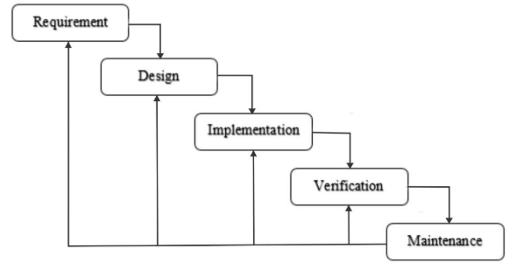

Gambar 2.1 Tahapan Metode *Waterfall*

Sumber : (Wahid, 2020)

Berikut merupakan tahapan metode *waterfall* (Wahid, 2020):

1. Analisis Kebutuhan (*Requirement*)

Tahap ini pengembang sistem diperlukan komunikasi yang bertujuan untuk memahami perangkat lunak yang diharapkan oleh pengguna dan batasan perangkat lunak tersebut. Informasi dapat diperoleh melalui wawancara, diskusi atau survei langsung. Informasi dianalisis untuk mendapatkan data yang dibutuhkan oleh pengguna.

1. *Design*

Pada tahap ini, pengembang membuat desain sistem yang dapat membantu menentukan perangkat keras (*hardware*) dan sistem persyaratan dan juga membantu dalam mendefinisikan arsitektur sistem secara keseluruhan.

1. *Implementation*

Pada tahap ini, sistem pertama kali dikembangkan di program kecil yang disebut unit, yang terintegrasi dalam tahap selanjutnya. Setiap unit dikembangkan dan diuji untuk fungsionalitas yang disebut sebagai unit testing.

1. *Verification*

Pada tahap ini, sistem dilakukan verifikasi dan pengujian apakah sistem sepenuhnya atau sebagian memenuhi persyaratan sistem, pengujuan dapat dikategorikan ke dalam *unit testing* (dilakukan pada modul tertentu kode), sistem pengujian (untuk melihat bagaimana sistem bereaksi ketika semua modul yang terintegrasi) dan penerimaan pengujian (dilakukan dengan atau nama pelanggan untuk melihat apakah semua kebutuhan pelanggan puas).

1. *Maintenance*

Ini adalah tahap akhir dari metode *waterfall*. Perangkat lunak yang sudah jadi dijalankan serta dilakukan pemeliharaan. Pemeliharaan termasuk dalam memperbaiki kesalahan yang tidak ditemukan pada langkah sebelumnya.

* + 1. Kelebihan Menggunakan Metode *Waterfall*

Kualitas dari sistem yang dihasilkan akan baik, karena pelaksanaannya dilakukan secara bertahap, dokumen pengembangan sistem sangat terorganisir, karena setiap fase harus terselesaikan dengan lengkap sebelum melangkah ke fase berikutnya. Proses pengembangan model fase *one by one*, sehingga meminimalis kesalahan yang mungkin akan terjadi.

* + 1. Kekurangan Menggunakan Metode *Waterfall*

Waktu pengembangan lama dan biayanya mahal, Diperlukan manajemen yang baik, karena proses pengembangan tidak dapat dilakukan secara berulang sebelum terjadinya suatu produk. Kesalahan kecil akan menjadi masalah besar jika tidak diketahui sejak awal pengembangan yang berakibat pada tahapan selanjutnya. Pada kenyataannya, jarang mengikuti urutan sekuensial (runtutan) seperti pada teori. Iterasi (perulangan) sering terjadi menyebabkan masalah baru

* 1. Pengertian *Use Case*

*Use case* mendeskripsikan cara pengguna berinteraksi dengan sistem, dengan mendefinisikan langkah-langkah yang dibutuhkan untuk mencapai tujuannya. Variasi dalam urutan langkah-langkah menjelaskan berbagai skenario. *Use case* diagram merupakan gambaran luas dari semua *use case* dan relasinya *use case* diagram menyediakan gambaran luas mengenai fungsi dari sistem. Menurut Aprianti dan Maliha (2016) menyatakan *use case* mendeskripsikan sebuah interaksi antara satu atau lebih aktor dengan sistem informasi yang akan dibuat.

.

* + 1. Simbol-Simbol Dalam *Use Case Diagram*

Simbol dalam *use case* diagram digunakan untuk menggambarkan alur daripada aplikasi yang akan dibuat nantinya, simbol dalam *use case* diagram dapat di gambarkan dalam tabel 2.1 dibawah :

**Tabel 2. 1 Simbol-Simbol Usecase**

|  |  |  |
| --- | --- | --- |
| Simbol | Nama | Keterangan |
|  | *Aktor* | Orang, proses, atau sistem lain yang berinteraksi dengan sistem informasi yang akan dibuat diluar sistem informasi. |
|  | *Use Case* | Fungsionalitas yang  disediakan sistem sebagai unit-unit yang saling bertukar pesan antar unit dan aktor. |
|  | *Association* | Komunikasi antar aktor dan *Use*  *Case* yang berpartisipasi. |
|  | *Generalisasi* | Hubungan generalisasi dan spesialisasi antara dua buah *Use Case* yang mana fungsi yang satu lebih umum dari yang lainnya. |
| <<include>> | *Include* | Relasi *Use Case* tambahan ke sebuah *Use Case* dimana *Use Case* yang  ditambahkan memerlukan *Use Case*  ini untuk menjalankan fungsinya |
| <<extend>> | *Extend* | Relasi Use Case tambahan ke sebuah Use Case dimana Use Case yang ditambah dapat berdiri sendiri walau tanpa Use Case tambahan |

Sumber : (Aprianti dan Maliha, 2016)

* 1. ERD (*Entity Relationship Diagram*)

Model ERD biasa digambarkan dalam bentuk diagram yang disebut *Entity Relationship Diagram* (ERD) merupakan notasi grafis dalam pemodelan data konseptual yang digunakan untuk memodelkan struktur data dan hubungan antar data. Dengan ERD kita dapat menguji model dengan mengabaikan proses yang harus dilakukan dan dengan ERD kita mencoba menjawab pertanyaan seperti data apa yang perlukan, bagaimana data yang satu berhubungan dengan yang lain, ERD menggunakan sejumlah notasi dan simbol untuk menggambarkan struktur dan hubungan antar data (Nawassyarif dkk, 2020)

**Tabel 2. 2 Simbol-Simbol ERD**

|  |  |  |
| --- | --- | --- |
| Simbol | Nama | Keterangan |
|  | Entitas/*entity* | Suatu objek yang dapat diidentifikasi dalam lingkungan pemakai |
|  | Atribut | Mendiskripsikan suatu karakter entitas (atribut yang berfungsi sebagai *key* diberi garis bawah*)* |
|  | Relasi | Menunjukan adanya hubungan antara sejumlah entitas yang berbeda |
|  | Garis | Penghubung antara relasi dengan dengan entitas, relasi dan entitas dengan atribut |

Sumber : (Solikhin dkk, 2018)

* 1. DFD (*Data Flow Diagram*)

*Data flow Diagram* (DFD) merupakan gambaran grafis yang memperlihatkan aliran data dari sumbernya dalam obyek kemudian melewati suatu proses yang mentransformasikan ke tujuan yang lain, yang ada pada objek lain. *Data Flow Diagram* (DFD) merupakan suatu model logika data atau proses yang dibuat untuk menggambarkan dari mana asal data dan kemana tujuan data yang keluaran dari sistem, dimana data di simpan, proses apa yang menghasilkan data tersebut, dan interaksi antara data yang tersimpan dan proses yang dikenakan pada data tersebut (Solikhin dkk, 2018).

Simbol-simbol pada DFD menurut Solikhin dkk (2018), dijelaskan sebagai berikut :

**Tabel 2. 3 Simbol-simbol DFD**

|  |  |  |
| --- | --- | --- |
| Simbol | Nama | Keterangan |
|  | Entitas | Dapat berupa orang atau unit terkait yang berinteraksi dengan sistem tetapi di luar sistem |
|  | Proses | Orang atau unit yang melakukan transformasi data komponen fiisk tidak didefisinikan |
|  | Aliran data | Aliran data dengan arah khusus dari sumber ke tujuan |
| *Data Store* | Data *Store* | Penyimpanan data atau tempat data yang dirujuk oleh proses |

Sumber : (Solikhin dkk, 2018)

* 1. *Black Box Testing*

*Black box testing* adalah menguji perangkat lunak dari segi spesifikasi fungsional tanpa menguji desain dan kode program. Pengujian dimaksudkan untuk mengetahui apakah fungsi-fungsi, masukan, dan keluaran dari perangkat lunak sesuai dengan spesifikasi yang dibutuhkan. Pengujian kotak hitam dilakukan dengan membuat kasus uji yang bersifat mencoba semua fungsi dengan memakai perangkat lunak apakah sesuai dengan spesifikasi yang dibutuhkan. Kasus uji yang dibuat untuk melakukan pengujian black box testing harus dibuat dengan kasus benar dan kasus salah (Nawassyarif dkk, 2020).

Metode *blackbox testing* merupakan salah satu metode yang mudah digunakan karena hanya memerlukan batas bawah dan batas atas dari data yang di harapkan, estimasi banyaknya data uji dapat dihitung melalui banyaknya *field* data entri yang akan diuji, aturan entri yang harus dipenuhi serta kasus batas atas dan batas bawah yang memenuhi. Dan dengan metode ini dapat diketahui jika fungsionalitas masih dapat menerima masukan data yang tidak diharapkan maka menyebabkan data yang disimpan kurang valid (Cholifah dkk, 2018).

Berdasarkan pengertian *blackbox testing* di atas, dapat disimpulkan bahwa blackbox testing adalah metode menguji perangkat lunak dari segi spesifikasi fungsional tanpa menguji desain dan kode program. Blackbox testing merupakan metode pengujian yang mudah digunakan karena hanya memerlukan batas bawah dan batas atas dari data yang di harapkan. Dengan metode ini dapat diketahui jika fungsionalitas masih dapat menerima masukan data yang tidak diharapkan maka menyebabkan data yang disimpan kurang valid.

* 1. Penelitian Terdahulu

Beberapa penelitian terdahulu mengenai penelitian sistem informasi data pegawai. Referensi yang digunakan peneliti berasal dari beberapa penelitian yang sudah dilakukan oleh peneliti sebelumnya, namun peneliti hanya menggunakan beberapa penelitian yang berkaitan dengan aplikasi yang dirancang dengan berbasis *Android*, sebagai berikut :

Dennis dan Ekawati (2021), “**Perancangan Aplikasi Absensi Karyawan Dengan Menggunakan Kode Qr Berbasis *Android***”. Penelitian yang dilakukan dengan menggunakan QR *Code* karyawan hanya perlu *print code* QR menggunakan *smartphone* atau menggunakan perangkat perusahaan yang dapat discan oleh karyawan menggunakan code QR. Dalam penelitian ini Metode yang digunakan adalah metode waterfall dengan menggunakan pemodelan *Unified Modelling Language* (UML). Kemudian aplikasi ini dirancang dengan bantuan *tools* dari *Android Studio* dan MySQL. Aplikasi ini di bangun dengan tujuan untuk memudahkan pemilik toko dalam absensi untuk karyawannya.

Roosdianto, dkk (2021), “**Rancang Bangun Aplikasi Sistem Informasi Absensi Karyawan Online**” Penelitian yang Sistem yang digunakan dalam proses absensi karyawan pada CV Cahaya Toner masih manual, yakni dengan dicatat buku absensi dan membubuhkan tanda tangan. Hal ini tentu saja memiliki dampak pada efektifitas dan efisiensi pendataan, pencarian data, dan menghitung rekap absensi, sehingga resiko kesalahan akan kehilangan data absensi semakin besar. Untuk itulah dibutuhkannya aplikasi yang digunakan untuk absensi dan sekaligus monitoring dalam rekapan absensinya. Metode penelitian yang digunakan adalah pengembangan dengan model *waterfall*. Hasil dari adanya aplikasi absensi karyawan berbasis web ini dapat memberikan kemudahan dalam proses absensi, pencarian data dan perhitungan rekap absensi, serta mengurangi resiko kehilangan dan kesalahan pencatatan data absensi pada CV Cahaya Toner.

Almuntador dkk, (2016), “**Perancangan Aplikasi Absensi Karyawan Berbasis *Android* Menggunakan Metode *Analytical Hierarchy Process* Pada PT. Morteza Teknikatama**”. Menurut penelitian yang dilakukan, bahwa suatu instansi perlu melakukan penilaian kinerja pegawai untuk mengetahui keberhasilan atau ketidakberhasilan dalam melaksanakan tugas nya terutama dalam kehadirannya. Permasalahan yang terjadi di PT. Morteza Teknikatama yaitu proses absensi karyawan masih menggunakan cara manual dengan menggunakan absensi amano dan penilaian karyawan yang masih bersifat subjektif. Belum adanya aplikasi absensi yang bersifat digital dalam mendukung pengambilan keputusan untuk menentukan prestasi kinerja karyawan. Berdasarkan hal tersebut, dirancanglah aplikasi absensi digitalisasikan dengan menggunakan *smartphone* berbasis *Android* dengan sistem pendukung keputusan penilaian kinerja karyawan menggunakan *Analitycal Hierarchy Process* (AHP). Aplikasi dibangun dengan bahasa pemograman *Java* menggunakan *software Eclipse* , MySQL dan *MySQLite* sebagai databasenya. Hasil dari aplikasi yang dirancang dapat membantu karyawan, direktur dalam melakukan absensi dan proses penilaian kinerja karyawan lebih efisien.

* 1. 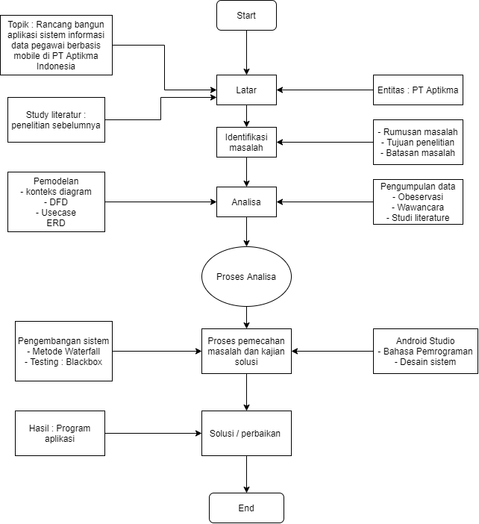Kerangka Berpikir

**Gambar 2. 1 Kerangka Berpikir**

# BAB III METODE PENELITIAN

3. 1. **Tempat dan Waktu Penelitian**
      1. **Tempat**

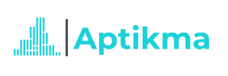PT. APTIKMA Indonesia didirikan pada tahun 2005 yang didirikan oleh Bapak Ilhamudin mulai tahun 2016. PT. APTIKMA memiliki kantor wakil di Jakarta dan mulai berdiri pada tahun 2019. Hal itu dikarenakan mayoritas client berasal dari Jakarta, sehingga diharapkan dapat mempermudah komunikasi dan koordinasi.

Gambar 3.1 Logo Perusahaan PT. APTIKMA.

* + 1. **Waktu**

Waktu penelitian dimulai dari bulan Februari 2020 dengan izin dari pihak Instansi terkait untuk analisis kebutuhan dimana dilakukanya observasi mengenai kebutuhan yang diperlukan, kemudian wawancara terhadap beberapa pegawai yang ada di PT. APTIKMA yang berlangsung hingga pengkodean hingga bulan September 2020 untuk penyelesaian program hingga tahap pengujian program seperti yang dijalaskan pada tabel 3.1.

* 1. **Alat dan Bahan Penelitian**

Rancangan aplikasi dikerjakan menggunakan perangkat keras dan perangkat lunak sebagai berikut :

* + 1. **Alat**

Alat-alat atau kebutuhan perangkat keras yang digunakan dalam pembangunan sistem ini adalah sebagai berikut :

Merek : HP15s-DU0015TX

*Processor* : *Intel*(R) *Core*-5 *Gen* 10 @4,1 GHz

RAM : 8 GB

SSD : 500 GB

*Graphic Card* : *Nvidia GeForce* MX130 2 GB.

* + 1. **Bahan**

Bahan yang digunakan dalam penelitian ini adalah sebagai berikut :

OS : *Windows* 10 *Home Single Language*

Browser : *Google Chrome* Versi 79.0.3945.130

Bahasa Pemrograman : PHP , *Java, XML, JSON, SQL*

*Database* : Mysql

* 1. **Metode Pengumpulan Data**

Guna menunjang kebutuhan data-data penelitian, dilakukan dengan berbagai metode pengumpulan data sesuai dengan tujuan penelitianya, metode penelitian yang digunakan adalah :

* + 1. **Observasi**

Pada tahap observasi peneliti mengunjungi perusahaan dengan melaksanakan pengamatan langsung, kegiatan yang berlangsung di PT. APTIKMA pada Senin, 17 Februari 2020. Berdasarkan dari observasi yang peneliti lakukan pada 17 Februari 2020 sampai 25 Februari 2020 pada bagian admin, pengawas bagian kepegawaian dan beberapa pegawai di PT. APTIKMA maka diketahui proses informasi data kepegawaian dan membuat laporan hasil gaji serta absensi yang dilakukan secara berkala. Hasil observasi berupa analisis sistem yang akan dirancang.

* + 1. **Wawancara**

Wawancara ini dilakukan secara langsung dengan mengadakan tanya jawab dengan Bapak Hamim selaku biro ketenagakerjaan dan Ibu Masula bagian keuangan dan beberapa pegawai pada tanggal 17 Februari 2020 yang berlokasi di kantor PT. APTIKMA yang beralamatkan di Perum Puri Kartika Asri Blok F No 13, Arjowinangun, Kec. Kedungkandang, Kota Malang. Wawancara dilakukan dengan tujuan untuk memperoleh data-data yang terkait dengan kegiatan sistem absensi, pengajian dan informasi pegawai.

* + 1. **Studi Pustaka**

Studi pustaka dilakukan dengan cara membaca dan mempelajari buku serta jurnal-jurnal yang berhubungan penelitian terkait sistem informasi kepegawaian, analisis dan perancangan sistem, pemrograman PHP, pengelolaan database menggunakan MySQL, dan pengembangan sistem informasi menggunakan model *waterfall* yang mendukung topik yang dibahas pada penelitian ini. Jurnal yang dibaca dan dipelajari adalah jurnal nasional yang membahasa mengenai penerapan dalam sistem informasi kepegawaian.

* 1. **Metode Pengembangan Sistem**

Pada penelitian ini pengembangan sistem yang digunakan adalah model pengembangan *waterfall*. karena merupakan model yang paling mudah untuk digunakan. Di dalam model *waterfall* semua tahap dilakukan secara satu persatu, mulai dari analisis kebutuhan sistem, kemudian menentukan desain dari sistem yang akan dibangun, dilanjutkan dengan implementasi kode program, kemudian pengujian terhadap aplikasi dan terakhir pemeliharaan terhadap aplikasi. Pemeliharaan terjadi jika terdapat kesalahan sistem atau ada penambahan fitur yang diinginkan pihak pengembang maka dilakukan analisa kembali sesuai dengan tahapan pada model *waterfall* sesuai pada gambar 3.2 di bawah.



**Gambar 3. 1 Tahapan-Tahapan Metode Waterfall**

Sumber : (Wahid, 2020)

* + 1. **Analisis Kebutuhan (*Requirement*)**

Pada tahap ini dilakukan analisa sistem berjalan, identifikasi masalah, alternatif pemecahan masalah. Untuk hal itu diperlukannya komunikasi yang intens dengan pihak instansi terkait yang bertujuan untuk memahami perangkat lunak yang diharapkan oleh pengguna dan batasan perangkat lunak tersebut.

Informasi yang diperoleh melalui observasi kemudian melakukan sesi wawancara dengan para pegawai, bagian keuangan, bagian biro ketenagakerjaan mengenai permasalahan yang ada. Tahapan ini akan membantu penulis untuk merancang kebutuhan dalam pembuatan desain basis data, modul yang akan digunakan dalam pengembangan, batasan hak akses pengguna yang telah ditetapkan dan membuat model hasil data pegawai yang sesuai dengan kondisi perusahaan.

* + 1. **Tahap Perancangan (*Design*)**

Tahapan perancangan mempunyai tujuan untuk mendesain sistem yang dapat menyelesaikan masalah-masalah yang dihadapi perusahaan yang diperoleh dari pemilihan alternatif sistem yang terbaik. Desain sistem dibuat untuk membantu dalam menentukan perangkat keras, persyaratan perangkat lunak dan juga membantu dalam mendefinisikan arsitektur sistem secara keseluruhan. Pada tahap ini penulis akan membuat desain sistem yang terdiri dari *Usecase, Data Flow Diagram, ERD (Entity RelatonShip Diagram)*

Setelah mendesain sistem selesai, langkah selanjutnya adalah melakukan tahap desain rancangan antarmuka, yang merupakan gambaran dari analisis kebutuhan. Rancangan dari perangkat lunak yang akan diterapkan adalah sebagai berikut :

* + 1. **Rancangan Antar Muka**

Username

Username

Login

Login

Password

**Gambar 3. 2 Rancangan Halaman Login**Password

**Gambar 3.3 Rancangan Halaman Login**

Gambar 3.3 merupakan rancangan halaman *login* yang digunakan mengakses masuk ke halaman utama aplikasi dengan memasukan *username* dan *password*.

* + 1. **Rancangan Halaman Utama**

Halaman Berita

Halaman Berita

Gaji bulan ini

Gaji bulan ini

Absensi

Absensi

Profile

**Gambar 3. 3 Rancangan Halaman Utama**Profile

**Gambar 3. 4 Rancangan Halaman Utama**

Gambar 3.4 merupakan rancangan halaman utama, halaman awal yang ditampilkan setelah berhasil login.

* + 1. **Rancangan Halaman Gaji Atau Pengajian**

Histori gaji

Histori gaji

Februari 2020

Februari 2020

Maret 2020

Maret 2020

April 2020

**Gambar 3. 4 Rancangan Halaman Gaji**

April 2020

**Gambar 3. 5 Rancangan Halaman Gaji**

Gambar 3.5 merupakan rancangan halaman gaji atau penggajian, halaman pengajan berguna untuk menampilkan slip gaji tiap bulan yang dapat dilihat oleh pegawai.

* + 1. **Rancangan Halaman *Barcode Scan***

Scan

**Gambar 3. 5 Rancangan Halaman Barcode Scan** Scan

**Gambar 3. 66 Rancangan Halaman Barcode Scan**

Pada gambar 3.6 merupakan halaman yang digunakan untuk melakukan absensi berangkat dan pulang oleh pegawai.

* + 1. **Rancangan Halaman Profil Pengguna**

Nama

Nama

Alamat

Alamat

Email

Email

No. Hp

**Gambar 3. 7 Rancangan Halaman Profil Pengguna**No. Hp

**Gambar 3. 78 Rancangan Halaman Profil Pengguna**

Gambar 3.7 merupakan rancangan halaman profil pengguna dimana pada halaman ini akan menampilkan profil dari pegawai.

* + 1. **Tahap Implementasi (*Implementation*)**

Tahapan ini merupakan tahapan kelanjutan dari desain sistem aplikasi, di mana desain sistem yang sudah dibuat siap untuk ditafsirkan atau diterjemahkan ke dalam bahasa pemrograman yang dapat dimengerti oleh sistem komputer. Tahapan ini mengacu pada aliran data yang telah dibuat pada desain sistem. Dalam pembuatan aplikasi data pegawai perangkat lunak dan bahasa pemrograman yang digunakan yaitu XAMPP yang berfungsi sebagai paket perangkat lunak untuk menjalankan *server* lokal, MySQL berfungsi sebagai *Database Management System* (DBMS) untuk penyimpanan data *Android Studio* sebagai IDE utama untuk pembuatan dari aplikasi yang akan digunakan dengan menggunakan bahasa utama yaitu bahasa *Java*.

* + 1. **Tahap Pengoperasian Dan Pemeliharaan (*Maintenance*)**

Tahap selanjutnya adalah proses penempatan file aplikasi ke dalam sebuah tempat penyimpanan yang disebut dengan *hosting*, dan memberikan nama domain yang berfungsi sebagai alamat di mana aplikasi dijalankan atau yang biasa disebut dengan *Uniform Resource Locator* (URL). Selain itu pada tahapan ini juga dilakukan adalah memasukan data ke hosting dari perusahaan yang sebelumnya sudah tersedia, dengan akan dipergunakanya aplikasi ini akan diadakan sebuah pengenalan aplikasi terhadap pegawai yang ada di PT APTIKMA.

Sebagai bentuk pemeliharaan terhadap sistem, pada tahapan ini akan dilakukan pengecekan dan evaluasi yang dilakukan setiap sebulan sekali. Selain itu pengecekan bisa dilakukan secara insidental apabila terjadi *error* pada aplikasi berdasarkan informasi dari pihak instansi

* + 1. **Penulisan Kode**

Pada tahab ini penulis melakukan pengkodean atau implementasi program, pada implementasi ini penulis menggunakan IDE *Android Studio* sebagai *software* utama dalam membangun aplikasi data pegawai ini, kemudian bahasa yang digunakan pada *Android Studio* adalah *Java*. Bahasa *Java* dipilih karena lebih ringan digunakan dari bahasa kotlin yang terdapat di *Android Studio*

* + 1. **Pengujian Program**

Penggujian program bertujuan untuk menguji sampai dimana aplikasi berjalan, dan jika terdapat kesalahan dan *error* yang terjadi bisa ditangani secara langsung. Pada tahapan ini pengujian dilakukan langsung oleh Bapak Hamim selaku admin di Instansi terkait, penggujian aplikasi yang dihasilkan dapat berupa aplikasi dapat berjalan sesuai yang diharapkan, respon yang dimuat dapat dilakukan dengan cepat.

* + 1. **Pemeliharaan(*maintenance*)**

Pada pemeliharaan dilakukan jika terdapat penambahan, pengurangan, dan update sistem yang dinginkan atau dibutuhkan oleh pengguna, sehingga dalam kebutuhan akan penggunaan aplikasi dapat berjalan sesuai dengan kebutuhan yang ada.

# BAB IV HASIL DAN PEMBAHASAN

* 1. **Hasil**

Pada bab ini akan dijelaskan hasil temuan peneltian yang didapatkan dari pengumpulan data berupa observasi dan wawancara.

* + 1. **Analisis Sistem Berjalan**

Berdasarkan pengamatan dan observasi yang dilakukan oleh penulis, Sistem kepegawaian yang berjalan pada PT Aptikma saat ini adalah sistem manual dimana setiap data yang masuk ke dalam pengolahan data pegawai masih menggunakan media kertas. Berikut adalah alur kerja pegawai yang saat ini berjalan di PT. APTIKMA :

1. Absensi

Proses absensi pegawai dilakukan oleh pengawas pegawai dengan mengecek pegawai di ruang masing-masing dan memastikan pagawai yang terlambat masuk ke kantor. Pegawai yang izin juga harus mengajukan perizinan kepada pengawas.

1. Berita Acara

Informasi berita acara yang berjalan saat ini yaitu dengan menuliskan informasi atau memberikan pengumuman di papan tulis.

1. Penggajian

Proses penggajian dilakukan oleh pengawas pegawai dengan memberikan laporan hasil absensi pegawai kepada CFO (*Chief Financial Officer*) atau biasa di panggil dengan biro keuangan untuk dilakukan proses pencairan gaji pada para pegawai.

* + 1. **Identifikasi Masalah**

Berdasarkan analisis sistem yang berjalan di atas, dapat diidentifikasi kelemahan-kelemahan sebagai berikut :

1. Pada sistem yang berjalan saat ini, pengawas kesulitan dalam melakukan absensi pegawai karena harus mengecek pegawai di ruang masing-masing, belum tersedia sistem perizinan berbasis *online* yang dapat digunakan untuk mempermudah para pegawai untuk melakukan absensi ataupun izin secara*.*
2. Pegawai kesulitan dalam mengetahui cek gaji, karena pada sistem yang berjalan saat ini penggajian masih menggunakan catatan kertas manual belum tersedia sistem penginformasian gaji secara online.
3. Belum adanya berita acara secara *realtime* untuk membantu memberikan berita atau informasi yang mengingatkan pegawai.
   * 1. **Alternatif Pemecahan Masalah**

Berdasarkan analisadari hasil wawancara dan observasi yang dilakukan, penulis bermaksud mengusulkan sebuah sistem untuk memudahkan pengorganisasian data pegawai, data gaji, dan data absensi. Pada pengembanganya, penulis melakukan studi kasus pada PT Aptikma, usulan sistem yang dimaksud adalah seabgai berikut :

1. Alur kerja sistem yang diusulkan pada penggajian adalah gaji pegawai dihitung berdasarkan penghitungan asli dari pihak instansi. Perhitungan gaji bersih akan didapatkan berdasarkan perhitungan yang sudah ditetapkan dari perhitungan kehadiran, ketepatan absensi , pph21, dan asuransi atau BPJS. Gaji akan langsung di transfer melalui rekening masing-masing pegawai serta informasi detail gaji juga akan diinformasikan melalui aplikasi data.
2. Alur kerja sistem yang diusulkan pada berita acara adalah berita acara akan disampaikan kepada para pegawai melalui aplikasi atau *smartphone* masing-masing pegawai.
3. Alur kerja sistem absensi

Alur kerja sistem usulan untuk absensi adalah dengan menggunakan sistem *scan qr code* yang terdapat dalam aplikasi data pegawai tersebut, kemudian data absensi akan direkap dan akan ditampilkan pada menu presensi pegawai.

Untuk mempermudah sistem alternatif yang diusulkan penulis, sistem akan digambarkan dalam bentuk diagram konteks, DFD, *Usecase*, ERD, yang dapat mem permudah dalam sistem desain sistem*.*

1. **DFD (*Data Flow Diagram*)**

Desain sistem akan dijelaskan dengan menggunakan bantuan DFD, DFD tersebut akan berisi data DFD level 0 menjelaskan gambaran besar dari program aplikasi dan DFD level 1 menjelaskan detail dari program aplikasi dari DFD level 0

1. **Diagram Konteks (DFD Level 0)**

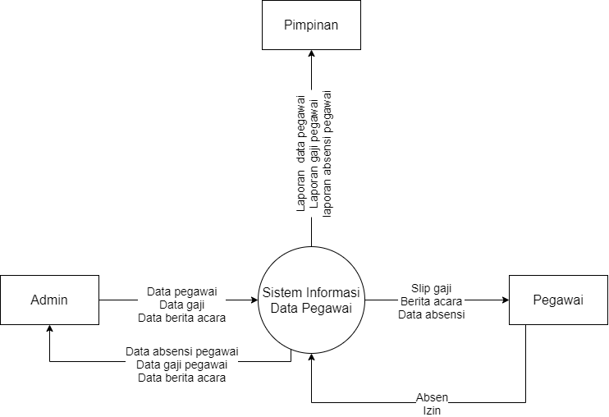

**Gambar 4. 1 Konteks Diagram Sistem Infomasi Data Pegawai**

Dalam konteks diagram pada gambar 4.1 di atas merupakan konteks diagram yang menggambarkan sistem secara garis besar, terdapat 3 entitas yang menunjang proses sistem informasi data pegawai yaitu admin, pegawai dan pimpinan. Pada sistem yang diusulkan, penulis membedakan level pengguna yang akan mempengaruhi batasan layanan sistem sebagai berikut :

1. Admin, hak akses tertinggi pada sistem diberikan pada admin PT APTIKMA yang dapat melakukan *input* data karyawan, *input* data gaji dan cek absensi pegawai.
2. Pegawai hak akses yang diberikan pada para pegawai PT APTIKMA. pegawai dapat melakukan absensi, data gaji, dan melihat absensi harian.
3. Pimpinan, pada level ini pimpinan hanya mendapatkan data cetakan hasil rekap dari data pegawai atau *printout* , absensi dan gaji para pegawai.
4. **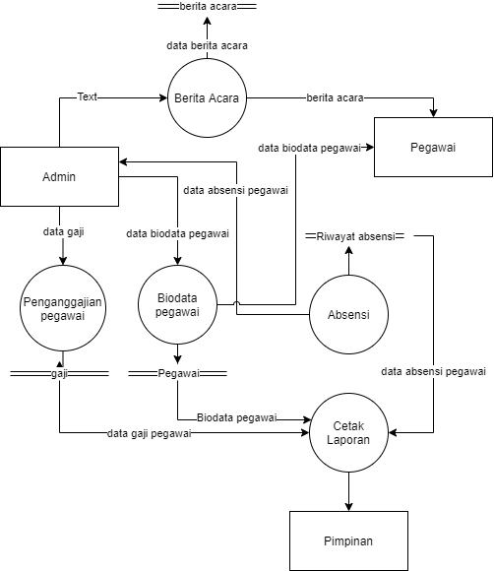DFD Level 1**

**Gambar 4. 2 DFD Level 1 Sistem Informasi Data Pegawai**

**Gambar 4.2 DFD Sistem Informasi Data Pegawai**

1. **DFD Level 2**

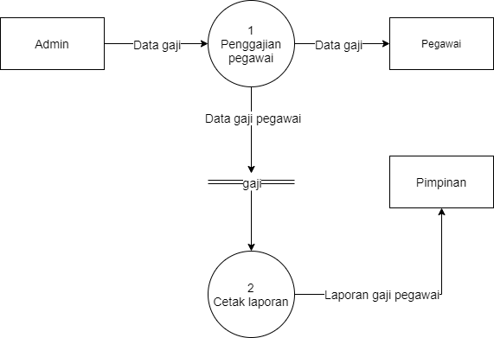

**Gambar 4. 3 DFD Level 2 Diagram Rinci Proses Gaji**

**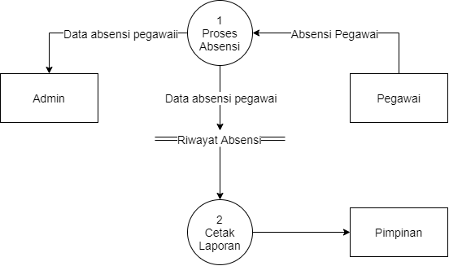**

**Gambar 4. 4 Diagram Level 2 Diagram Rinci Proses Absensi**

**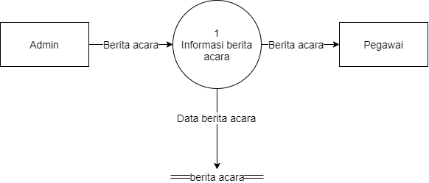**

**Gambar 4.5 Diagram Level 2 Diagram Rinci Proses Berita Acara**

1. ***Use Case Diagram***

**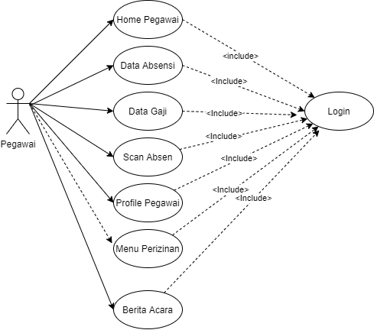**Pemodelan akan menjelaskan setiap aktifitas dengan menggunakan sudut pandang dari aktor sebagai pegawai dan admin. Gambaran *Use Case Diagram* yang digunakan dapat dilihat pada Gambar 4.2, terdapat 2 aktor utama yaitu admin dan pegawai, dimana masing-masing mempunya hak akses yang berbeda. Dalam aplikasi yang digunakan oleh admin menggunakan versi web sedangkan pegawai menggunakan *Android.*

**Gambar 4.6 Use Case Diagram Hak Akses Pegawai**

**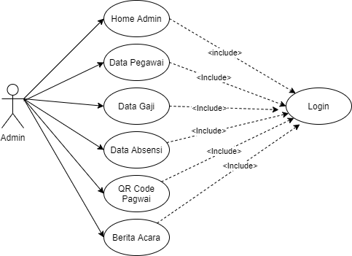**

**Gambar 4. 5 Usecase Diagram Aplikasi Data Pegawai Hak Akses Admin**

Gambar 4.2 dan 4.3 diatas merupakan *Usecase* sistem informasi data pegawai dimana dalam *Usecase* di atas menjelaskan alur aplikasi data pegawai yang akan dibangun, dimana terdapat dua hak akses berbeda yang digunakan oleh admin dan pegawai.

Hak akses admin memiiki akses keseluruhan untuk menjalankan program kecuali menu *input* absensi pegawai. Menu *input* absen kehadiran hanya bisa dilakukan oleh pegawai yang melakukan *scan* qr *code*, hal tersebut dilakukan sehingga admin hanya bisa memantau absensi pegawai yang memang telah hadir.

Hak akses pegawai memiliki akses untuk melakukan *scan* atau menginputkan kehadiran, melihat gaji, melihat kehadiran, serta *profile* pegawai.

1. **ERD** **(*Entity Relationship Diagram*)**

Rancang bangun aplikasi data pegawai menggunakan metode *waterfall* di PT Aptikma dapat terlihat kejelasannya dari hubungan antar data yang dapat disatukan dalam struktur. Pendekatan yang peneliti lakukan untuk struktur data memiliki kedetailan melalaui himpunan entitas yang sudah dikelompokkan dengan beberapa atribut yang berbeda serta relasi yang 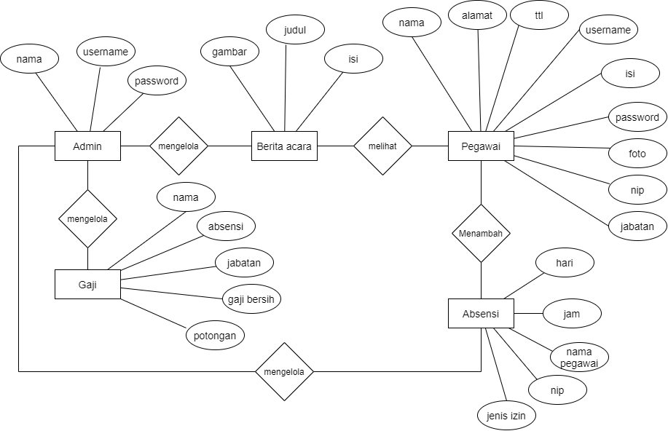jelas. Lihat Gambar 3.5 berikut ini

**Gambar 4. 6 ERD Sistem Informasi Data Pegawai**

Gambar 4.7 merupakan ERD (*Entity Relationship Diagram*) sistem informasi data pegawai, ERD digunakan untuk memperjelas alur dari perancangan aplikasi data pegawai yang akan dibuat.

1. **Desain Perencanaan Database**

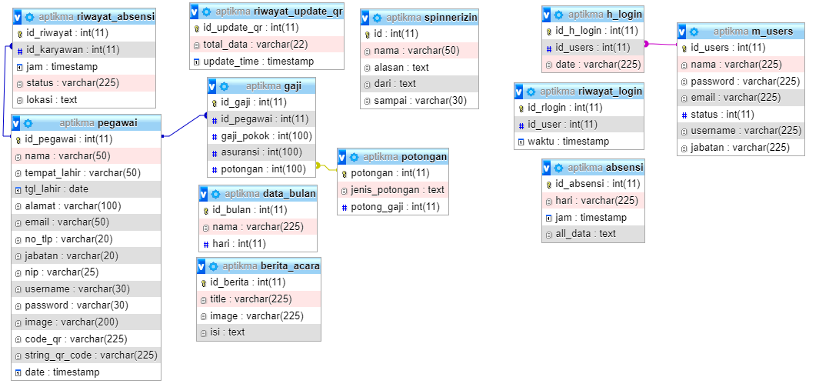

**Gambar 4. 7 Struktur Database Sistem Informasi Data Pegawai**

Gambar 4.6 di atas merupakan struktur *database* yang digunakan untuk menampung semua data pegawai yang ada, *database* di atas dibuat dengan menggunakan MySQL. Struktur dari *database* dapat dijelaskan sebagai berikut :

1. Tabel riwayat\_absensi

Tabel absensi untuk menampung semua hasil absensi para pegawai , tabel riwayat\_absensi mempunyai hubungan dengan tabel pegawai atau berelasi terhadap tabel pegawai, relasi yang digunakan untuk mempermudah dalam pengelolaan data pada tabel.

1. Tabel pegawai

Pada tabel 4.2 di atas merupakan tabel pegawai yang berelasi dengan tabel riwayat absensi dimana *field* id\_pegawai merupakan *primary* *key* dan dihubungkan dengan *field* id\_karyawan yang berada pada tabel riwayat\_absensi .

1. Tabel Gaji

Pada tabel 4.3 di atas merupakan tabel gaji dimana tabel gaji akan memuat semua gaji para pegawai, tabel ini juga berelasi dengan tabel pegawai dimana id\_gaji menjadi *primary key* dan id\_pegawai menjadi *foreign key*

1. Tabel potongan

Pada tabel 4.5 di atas merupakan tabel potongan gaji, tabel potongan akan memuat semua potongan gaji yang nantinya akan memberikan hasil berupa gaji bersih setelah gaji pokok pegawai dipotongan dengan potongan gaji.

1. Tabel berita acara

Tabel berita acara berfungsi untuk menampung semua data berita

1. Tabel riwayat *update qr*

Tabel riwayat qr berfungsi untuk menampung data *qr code* para pegawai , karena qr pegawai akan selalu berubah setiap kali melakukan *scan* absensi

1. Tabel h\_*login*

Tabel h\_*login* berfungsi menampung data pengguna dengan level admin yang pernah melakukan *login*, hal ini digunakan untuk mengetahui dan melakukan cek admin serta mencegah terjadinya peretasan pada sistem.

1. Tabel m\_*user*

Tabel m\_*user* berfungsi untuk menampung *username* dan *password* *login* dengan level admin.

* + 1. **Implementasi Aplikasi**

Setelah menyelesaikan tahap desain sistem sebelumnya, tahap selanjutnya adalah mengimplementasikan alur dan desain sistem yang sudah dibuat untuk melanjutkan pembuatan program aplikasi data pegawai. Berikut hasil implementasi dari aplikasi data pegawai yang telah dibangun.

1. **Halaman *Login***

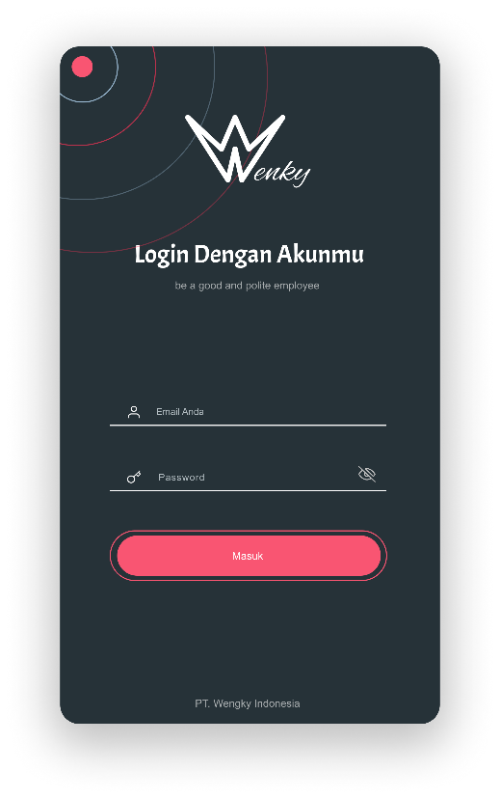Halaman *login* merupakan halaman yang pertama kali muncul ketika pengguna akan mengakses aplikasi. Berikut ini tampilan dari halaman *login* sebelum mengakses ke halaman utama.

**Gambar 4. 8 Halaman Login Aplikasi Data Pegawai**

Gambar 4.10 merupakan halaman *login* pengguna berfungsi untuk keamanan aplikasi, setiap *user* mempunyai *user* akun untuk *login*, jika *user* tidak mempunyai akun dapat mendaftar di admin, berikut ini fungsi-fungsi pada halaman *login*.

C:\Users\HP\Pictures\jajal\inputan username.PNGBerikut ini fungsi-fungsi dihalaman *login user* :

1. *Input* *Username*

**Berfungsi untuk masukan *username user*

1. *Input Password*

Berfungsi untuk masukan *password user*

1. Tombol *Login*

Berfungsi untuk mengkonfirmasi data akun benar atau tidak

1. **Halaman Utama**

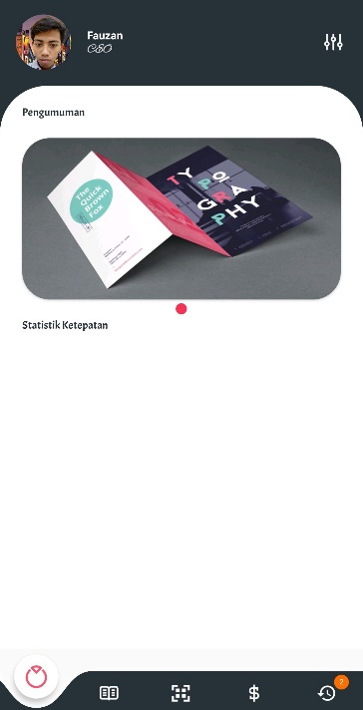

**Gambar 4. 9 Halaman Home Aplikasi Data Pegawai**

Gambar 4.11 Menampilkan berita acara dan statistik minerja bulanan dari pegawai

*C:\Users\HP\Pictures\jajal\button home.PNG*Berikut ini fungsi-fungsi dihalaman utama:

1. Tombol *Home*

C:\Users\HP\Pictures\jajal\button absen.PNGBerfungsi untuk menuju ke halaman utama

1. Tombol Absensi

Berfungsi untuk menuju ke halaman Absensi

1. 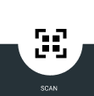Tombol *Scan*

C:\Users\HP\Pictures\jajal\button gaji.PNGBerfungsi untuk berpindah halaman menuju halaman *scan*

1. Tombol Gaji

C:\Users\HP\Pictures\wengki\Screenshot_2021-08-10-17-17-44-294_com.example.app (2).jpgBerfungsi untuk berpindah menuju halaman gaji

1. Button Berita Acara

Berfungsi untuk berpindah ke halaman berita acara

1. 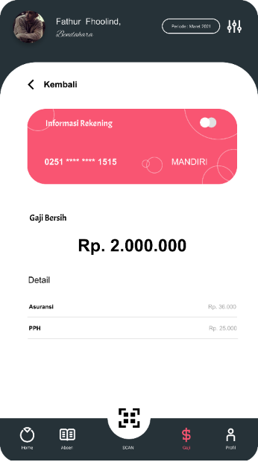**Halaman Riwayat Gaji Pegawai**

**Gambar 4. 10 Halaman Riwayat Gaji Aplikasi Data Pegawai**

Gambar 4.12 merupakan halaman riwayat gaji atau halaman gaji berfungsi untuk menampilkan informasi data gaji pegawai disetiap bulanya.

1. **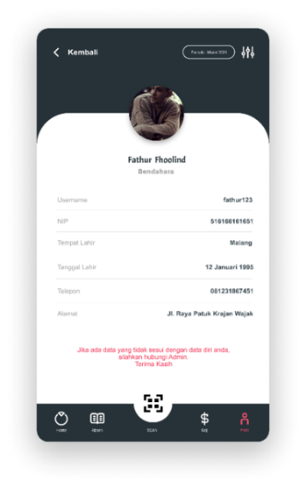Halaman *Profile User***

**Gambar 4. 13 Halaman Profile Pengguna Aplikasi Data Pegawai**

Gambar 4.13 merupakan halaman profil pegawai yang berfungsi menampilkan informasi pegawai, memberikan informasi berupa data pegawai seperti nama, foto, *email* dan item lainya yang berhubungan dengan biodata pegawai.

1. 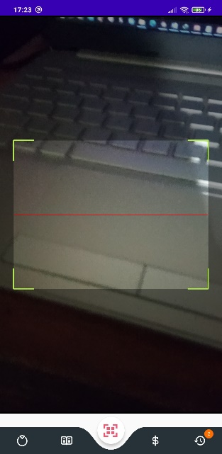**Halaman *Scan QR Code***

**Gambar 4. 14 Halaman Scan QR Aplikasi Data Pegawai**

Gambar 4.14 merupakan halaman *scan qr code* merupakan halaman yang digunakan oleh pegawai untuk melakukan absensi, yaitu dengan melakukan pemindaian menggunakan *smartphone*

1. **Riwayat Absensi**

**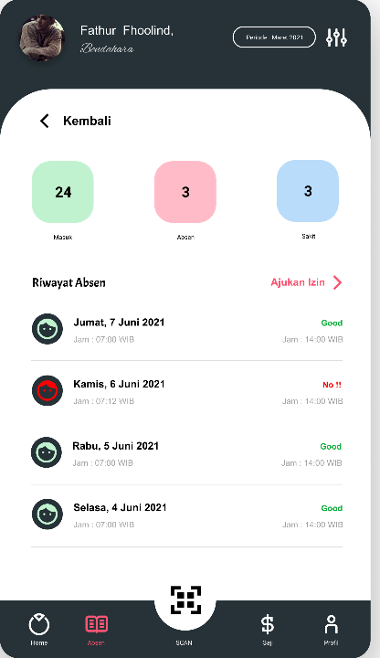**

**Gambar 4. 11 Halaman Riwayat Absensi Data Pegawai**

Gambar 4.15 merupakan halaman perizinan pegawai dimana digunakan oleh pengguna untuk melakukan izin, yaitu dengan melakukan pengisian data jenis izin, dimulai sejak kapan dan sampai kapan

Berikut fungsi-fungsi halaman perizinan :

1. Informasi jumlah absen pegawai

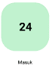Berfungsi untuk memberikan informasi jumlah alpa pegawai bulan ini.

1. Informasi jumlah kehadiran pegawai

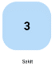Berfungsi untuk informasi jumlah kehadiran pegawai dalam satu bulan ini.

1. Informasi jumlah izin pegawai

C:\Users\HP\Pictures\wengki\ajukan izin.PNGBerfungsi untuk menginfomasikan jumlah izin pegawai dalam bulan ini.

1. Tombol pengajuan izin

Berfungsi untuk mengajukan perizinan pegawai.

1. 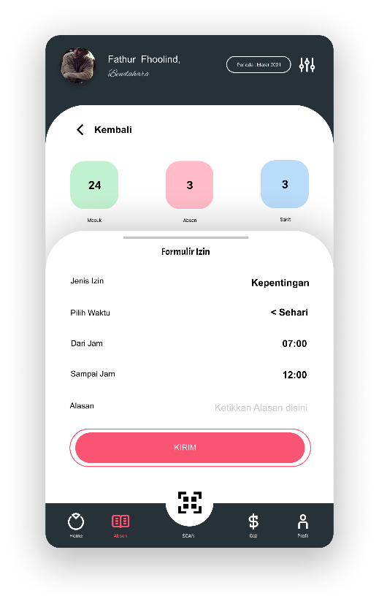**Pengajuan Izin**

**Gambar 4. 12 Halaman Pengajuan Perizinan Aplikasi Data Pegawai**

Gambar 4.16 merupakan riwayat absensi pegawai bulan ini untuk memberikan informasi terhadap, yaitu dengan menginputkan data jenis izin.

Berikut fungsi-fungsi halaman perizinan :

1. Informasi jumlah absen pegawai

Berfungsi memberikan informasi jumlah alpa pegawai bulan ini.

1. Informasi jumlah kehadiran pegawai

Berfungsi untuk memberikan informasi jumlah kehadiran pegawai dalam satu bulan ini.

1. Informasi jumlah izin pegawai

Berfungsi untuk menginfomasikan jumlah izin pegawai dalam bulan ini.

1. Tombol kirim

Berfungsi untuk mengirimkan data izin ke *database*

1. **Berita** **Acara**

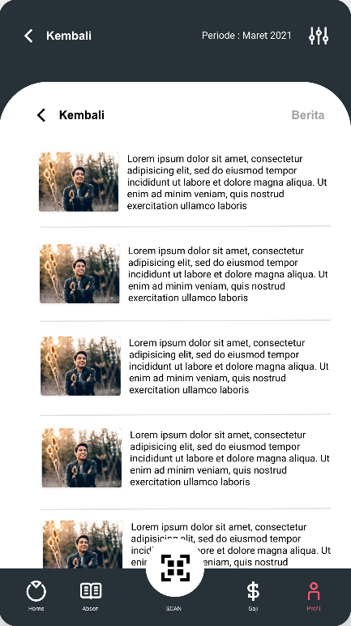

**Gambar 4. 13 Halaman Berita Acara Aplikasi Data Pegawai**

Gambar 4.17 di atas merupakan halaman acara yang berfungsi untuk memberikan informasi mengenai pengumuman atau informasi yang akan datang seperti rapat atau kegiatan lainya yang disampaikan melalui aplikasi data pegawai.

* 1. **Pembahasan**

Pada sub bab pembahasan ini, akan dilakukan pengujian terhadap aplikasi yang telah dibuat. Pengujian ini dilakukan untuk mengetahui apakah aplikasi sudah bisa dijalankan dengan baik atau masih terdapat kesalahan. Pengujian dilakukan dengan menggunakan metode *Black Box Testing* yaitu metode yang berfokus pada persyaratan fungsional perangkat lunak. Dan pada sub babini akan dibahas pengujian penggunaan beberapa menu yang terdapat pada Aplikasi Data Pegawai

* + 1. **Pengujian Aplikasi**

Pengujian dari aplikasi dimaksudkan untuk meninjau sejauh mana aplikasi dapat digunakan, pada tahap ini pengujian dilakukan berulangkali hingga dipastikan aplikasi berjalan hingga sempurna, pengujian aplikasi berupa sistem *login*, keamanan dan kenyamanan dalam penggunaan meskipun aplikasi belum sepenuhnya sempurna, namun aplikasi akan terus diupdate seiring dengan kebutuhan perusahaan, sehingga aplikasi dapat digunakan berdasarkan kebutuhan yang ada dan dikembangkan dengan lebih baik kedepanya.

1. 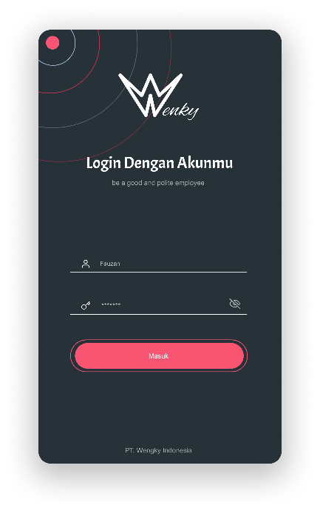Pengujian Halaman Login

**Gambar 4. 14 Pengujian Halaman Login**

Ketika pengguna menginputkan *usernasme* dan *password* jika *username* dan *password* benar maka akan masuk ke halaman beranda

1. Pengujian Halaman Beranda

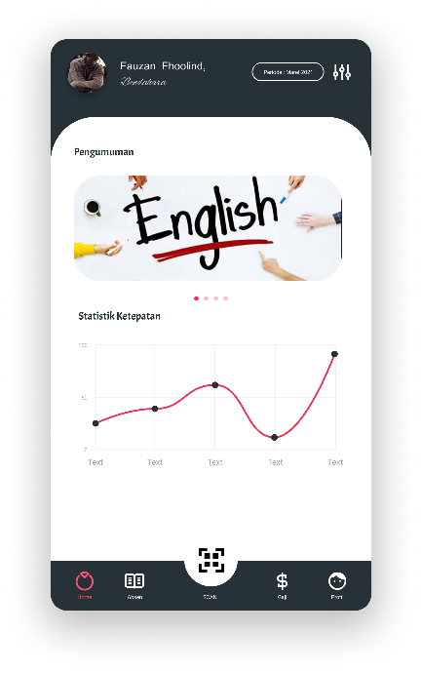

**Gambar 4. 15 Pengujian Halaman Beranda**

Ketika pengguna berhasi *login* maka pengguna akan berada di halaman

beranda yang akan menampilkan berita acara dan statistik absensi bulanan pengguna

1. 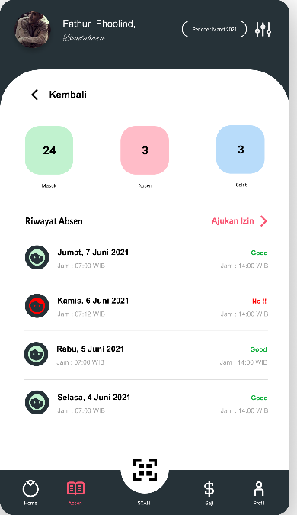Pengujian halaman riwayat absensi

**Gambar 4. 16 Pengujian Halaman Riwayat Absensi**

Pengguna dapat mengetahui absensi dalam satu bulan ini secara *realtime* dengan ditunjukanya hari, tanggal beserta jumlah perizinan yang telah di inputkan oleh pegawai.

1. 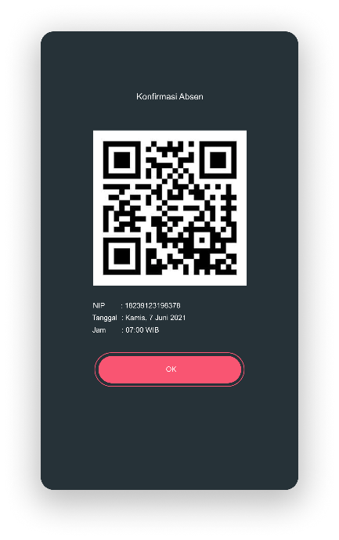Pengujian Halaman *Scan* QR

**Gambar 4. 17 Pengujian Halaman Scan QR**

Ketika pengguna berhasil *scan* maka akan menampilkan data hasil *scan* , *scan* akan diulang lagi jika gagal atau kode qr salah.

1. Pengujian halaman gaji pegawai

****

**Gambar 4. 18 Penggujian Halaman Gaji**

Halaman gaji hanya berisi informasi data gaji dalam bulan ini, informasi akan disampaikan secara *realtime* dan akan langsung ditransfer melalui rekening masing-masing pegawai.

1. 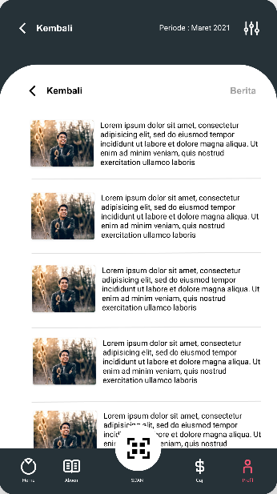 Pengujian Halaman Berita Acara

**Gambar 4. 19 Penggujian Halaman Berita Acara**

Halaman berita acara hanya menampilkan informasi yang akan mendatang, dan akan memberikan notifikasi kepada pengguna jika terdapat berita acara terbarukan.

1. 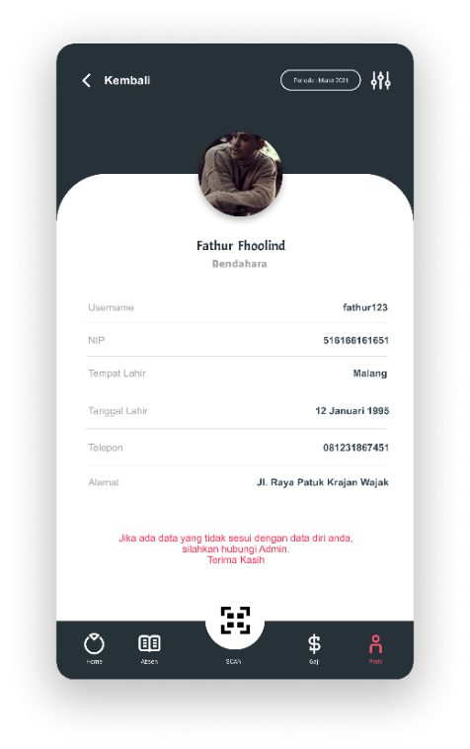Pengujian halaman *profile*

**Gambar 4. 20 Pengujian Halaman Profile Pegawai**

Halaman *profile* berisi mengenai informasi data pegawai, pada halaman ini pegawai tidak bisa mengubah *profile* karena hanya admin yang menginputkan data dari pegawai, jika terjadi kesalahan dalam informasi pegawai diharuskan konfirmasi terhadap admin.

Berdasarkan hasil pengujian apikasi yang telah dijelaskan sebelumnya diatas maka pengujian dapat digambarkan dalam tabel hasil uji aplikasi sebagai berikut :

**Tabel 4. 1 Hasil Uji Aplikasi**

|  |  |  |  |  |  |
| --- | --- | --- | --- | --- | --- |
| **No** | **Item Uji** | **Tes *Case*** | **Hasil yang diharapkan** | **Hasil pengujian** | **Kesimpulan** |
| 1 | *login* | Masuk ke menu utama dengan login | Aplikasi mendeteksi siapa yang sedang masuk saat ini | Sesuai dengan yang diharapkan | sukses |
| 2 | Menjalankan menu gaji | Cek hasil gaji pegawai | Apikasi dapat menmpilkan hasil gaji berdasarkan ID pegawai | Sesuai dengan yang diharapkan | sukses |
| 3 | Menjalankan menu *Profile* | Cek *profile* | Aplikasi dapat menampilkan *profile* pegawai dengan benar sesuai ID | Sesuai dengan yang diharapkan | sukses |
| 4 | Menjalankan menu *scan* | *Scan* QR *code* untuk absensi harian | Apliaksi dapat berjalan | Sesuai dengan yang diharapkan | sukses |
| 5 | Menjalankan menu absensi | Cek absensi pegawai | Apliaksi dapat menampilkan rekap absensi berdasarkan ID yang berbeda | Sesuai dengan yang diharapkan | sukses |
| 6 | Menjalankan menu berita acara | Berita acara yang ada di Kantor | Aplikasi dapat menampilkan berita acara secara realtime kepada pengguna | Sesuai dengan yang diharapkan | sukses |
| 7 | Menjalankan Beranda Aplikasi | Halaman beranda aplikasi | Halaman beranda muncul setelah pengguna berhasil login | Sesuai dengan yang diharapkan | sukses |

# BAB V KESIMPULAN DAN SARAN

* 1. **KESIMPULAN**

Berdasarkan hasil analisa yang sudah dilakukan, maka kesimpulan yang dapat diambil dari uraian di atas adalah dengan sistem berbasis *Mobile* dengan menggunakan metode *waterfall* sebagai metode penelitiannya, kemudian Aplikasi dibangun dengan menggunakan IDE *Android Studio* dengan menggunakan bahasa *Java* serta mdataenggunakan *database* MySQL untuk tempat penyimpanan datanya, kemudian untuk admin menggunakan basis web karena memiliki fitur lebih. Aplikasi diharapkan dapat mempermudah dalam menyimpan dan mengolah data kepegawaian secara akurat dan efisien. Dengan menggunakan sistem berbasis *Mobile* ini dapat menghemat waktu dan mengurangi kemungkinan terjadinya kesalahan dan diharapkan dapat meningkatkan kinerja pegawai. Dengan adanya sistem berbasis komputer ini bisa dengan mudah untuk membantu mengetahui data-data yang dibutuhkan dengan cepat dan dapat mengurangi jumlah waktu dan biaya yang dibutuhkan. Penyimpanan dalam *database* memudahkan dalam pemeliharaan data sehingga kita tidak perlu menyimpan data-data pada media kertas yang mudah rusak seperti pada sistem manual. Semua data-data bisa tersimpan keseluruhan sehingga kecil kemungkinan adanya kehilangan data saat akan membuat laporan. Laporan data pegawai dapat lebih mudah dibuat, cepat dan akurat sehingga bisa dilaporkan tepat.

* 1. **SARAN**

Aplikasi Sistem Informasi Data Pegawai ini masih jauh dari kesempurnaan, untuk menciptakan sebuah aplikasi yang baik tentu perlu dilakukan pengembangan baik dari sisi manfaat maupun dari sisi kerja sistem, berikut beberapa saran bagi yang ingin mengembangkan aplikasi yang mungkin dapat menambah nilai dari aplikasi nantinya pada aplikasi ini perlu adanya pengembangan fitur seiring dengan perkembangan teknologi terus menerus dan beberapa perbaikan *User* *Interface* yang lebih baik guna mempermudah penggunaan aplikasi ini dengan menggunakan *native apps* atau dengan *framework* yang lebih *responsive*.

# DAFTAR PUSTAKA

Abdullah, D., Runtu, T., & Gamaliel, H. (2020). *PEMAHAMAN PEGAWAI TENTANG PAJAK PENGHASILAN PASAL 21 PADA PT. MATAHARI DEPARTMENT STORE, Tbk MANADO TOWN SQUARE*. *8*(4), 946–953.

Abdurahman, M. (2018). S*istem Informasi Data Pegawai Berbasis Web Pada Kementerian Kelautan Dan Perikanan Kota Ternate*. Jurnal Ilmiah ILKOMINFO - Ilmu Komputer & Informatika, *1*(2), 70–78. https://doi.org/10.47324/ilkominfo.v1i2.10

Alit, R. D., Aruan, M. C., & Rahadyan, A. (2020). *Sistem Informasi Pelayanan Medis Pada Pasien di Klinik Insani Citeureup Berbasis Java*. Innovation in Research of Informatics (INNOVATICS), *2*(1), 16–21.

Almuntador, M. S., Rismayadi, A. A., & Hidayatulloh, S. (2016). *Berbasis Android Menggunakan Metode Analytical Hierarchy Process Pada Pt . Morteza Teknikatama*. 178–182.

Aprianti, W., & Maliha, U. (2016). Sistem Informasi Kepadatan Penduduk Kelurahan Atau Desa Studi Kasus Pada Kecamatan Bati-Bati. *Jurnal Sains Dan Informatika*, *2*(2013), 21–28.

Cholifah, W. N., Yulianingsih, Y., & Sagita, S. M. (2018). Pengujian Black Box Testing pada Aplikasi Action & Strategy Berbasis Android dengan Teknologi Phonegap. *STRING (Satuan Tulisan Riset Dan Inovasi Teknologi)*, *3*(2), 206. https://doi.org/10.30998/string.v3i2.3048

Dennis, & Ekawati, N. (2021). Perancangan Aplikasi Absensi Karyawan Dengan Menggunakan Kode Qr Berbasis Android. *Jurnal Comasie*, *4*(2), 107–115.

Harumy, T. H. F., Sitorus, J., & Lubis, M. (2018). Sistem Informasi Absensi Pada Pt . Cospar Sentosa Jaya Menggunakan Bahasa Pemprograman Java. *Jurnal Teknik Informartika*, *5*(1), 63–70.

Heriyanto, Y. (2018). Perancangan Sistem Informasi Rental Mobil Berbasis Web Pada PT.APM Rent Car. *Jurnal Intra-Tech*, *2*(2), 64–77.

Ichtiar, P. (2016). *ANALISIS PERANAN BADAN PERTIMBANGAN KEPEGAWAIAN UNTUK MENYELESAIKAN SENGKETA KEPEGAWAIAN AKIBAT TERKENA SANKSI BAGI PEGAWAI NEGERI SIPIL*. UNIVERSITAS SEBELAS MARET.

Imaduddin, A., Herumurti, D., & H, R. R. (2016). *Aplikasi Navigasi Berbasis Perangkat Bergerak dengan Menggunakan Platform Wikitude untuk Studi Kasus Lingkungan ITS*. *Jurnal Teknik ITS*, *5*(1), 48–51. https://doi.org/10.12962/j23373539.v5i1.14511

Josi, A. (2017). *Penerapan Metode Prototyping Dalam Membangun Website Desa (Studi Kasus Desa Sugihan Kecamatan Rambang*). *Jti*, *9*(1), 50–57.

Kosidin, & Farizah, R. N. (2016). P*emodelan Aplikasi Mobile Reminder Berbasis Android*. *Seminar Nasional Teknologi Informasi Dan Komunikas 2016*, *2016*(Sentika), 271–280.

Lukman, A. M., & Aryanto, D. (2019). aplikasi mobile memiliki user interface dengan mekanisme interaksi unik yang disediakan oleh platform mobile . Aplikasi mobile juga telah dirancang khusus untuk platform mobile ( misalnya IOS , android , atau windows mobile ). *Jurnal Sains Dan Manajemen*, *7*(2), 58–65.

Nawassyarif, M. Julkarnain, & Rizki Ananda, K. (2020). Sistem Informasi Pengolahan Data Ternak Unit Pelaksana Teknis Produksi Dan Kesehatan Hewan Berbasis Web. *Jurnal Informatika, Teknologi Dan Sains*, *2*(1), 32–39. https://doi.org/10.51401/jinteks.v2i1.556

Nirsal, Rusmala, & Syafriadi. (2020). Desain Dan Implementasi Sistem Pembelajaran Berbasis E-Learning Pada Sekolah Menengah Pertama Negeri 1 Pakue Tengah. *Journal of Chemical Information and Modeling*, *10*, 21–25. http://www.elsevier.com/locate/scp

Nurnaningsih, D., & Aifadnan, A. (2019). Rancang Bangun Sistem Informasi Kepegawaian Berbasis Java Studi Kasus Kantor Kelurahan Buaran Indah. *JIKA (Jurnal Informatika)*, *2*(2), 8–14. https://doi.org/10.31000/.v2i2.1514

Paramartha, A. A. G. Y., Suryaningsih, G. K., & Aryanto, K. Y. E. (2017). Implementasi Web Service Pada Sistem Pengindeksan Dan Pencarian Dokumen Tugas Akhir, Skripsi, Dan Praktik Kerja Lapangan. *JST (Jurnal Sains Dan Teknologi)*, *5*(2), 818. https://doi.org/10.23887/jst-undiksha.v5i2.8813

Prasetyaningtyas, Y. (2018). APLIKASI BERBASIS ANDROID PENERIMAAN MAHASISWA BARU PADA UNIVERSITAS PGRI MADIUN Program Studi Teknik Informatika - Universitas Pgri Madiun | 1. *RANCANG BANGUN SISTEM INFORMASI KONSULTASI MEDIS BERBASIS WEBSITE Pandu*, *0*(2015), 55–60.

Rizan, O., & Hamidah. (2016). Rancangan Aplikasi Monitoring Kamera CCTV Untuk Perangkat Mobile Berbasis Android. *Teknologi Informatika Dan Komputer*, *3*, 46.

Roosdianto, R., Sari, A. O., & Satriansyah, A. (2021). Rancang Bangun Aplikasi Sistem Informasi Absensi Karyawan Online. *Inti Nusa Mandiri*, *14*(2), 135–142.

Samania, N., Nirsal, & Fa’rifah, R. Y. (2020). RANCANG BANGUN APLIKASI E-VOTING PEMILIHAN KETUA UMUM HIMPUNAN MAHASISWA INFORMATIKA (HMTI) UNIVERSITAS COKROAMINOTO PALOPO BERBASIS WEBSITE. *Jurnal Ilmiah d’Computare Volume 10 Edisi Januari*, *3*(1), 1–8.

Saputra, D. M. (2011). *PENGEMBANGAN SISTEM INFORMASI KEPEGAWAIAN “SIMPEG.”* UNIVERSITAS ISLAM NEGERI.

Solikhin, I., Sobri, M., & Saputra, R. (2018). *Sistem Informasi Pendataan Pengunjung Perpustakaan (Studi kasus : SMKN 1 Palembang)*. *Jurnal Ilmiah Betrik*, *9*(03), 140–151.

Sujono. (2015). *Rancangan Aplikasi Sistem Informasi Kepegawaian Pada Kantor Cv. Mega Cipta Pangkalpinang*. Simetris : Jurnal Teknik Mesin, Elektro Dan Ilmu Komputer, *6*(2), 295.

Wahid, A. A. (2020). *Analisis Metode Waterfall Untuk Pengembangan Sistem Informasi*. Jurnal Ilmu-Ilmu Informatika Dan Manajemen STMIK, November, 1–5.

Widyawati, E., & Kurniawan, A. (2016). Rancang Bangun Aplikasi Kependudukan Berbasis Web Di Desa Kedungrejo Waru-Sidoarjo. *Jurnal Manajemen Informatika*, *6*(1).

.

# LAMPIRAN

* 1. **KARTU KENDALI BIMBINGAN SKRIPSI**

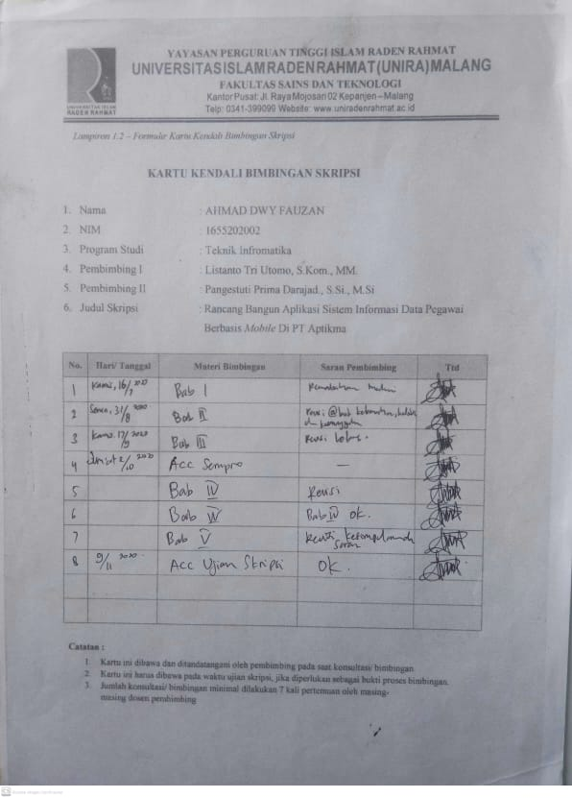

* 1. **KARTU KENDALI BIMBINGAN SKRIPSI**

**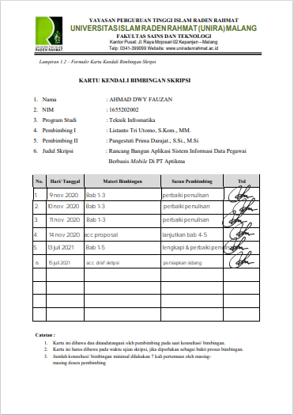**

* 1. **SURAT IZIN PENELITIAN**

**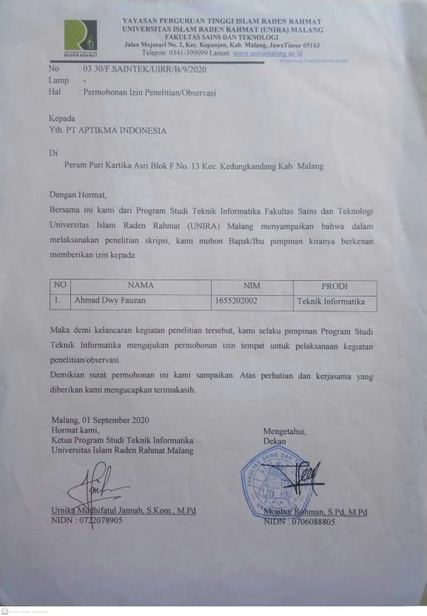**

* 1. **LEMBAR HASIL WAWANCARA**

|  |  |  |
| --- | --- | --- |
| Tema | : | Rancang bangun aplikasi sistem informasi data pegawai berbasis *Mobile* di PT APTIKMA |
| Tujuan | : | Memperoleh informasi dan data tentang sistem informasi data pegawai di PT APTIKMA |
| Narasumber | : | Bapak Hamim bagian biro ketenagakerjaan |
| Hari/Tempat | : | Kamis, 20 Februari 2020 |

|  |  |  |
| --- | --- | --- |
| No | Pertanyaan | Jawaban |
| 1 | Bagaimana sistem data pegawai yang ada sekarang | Sistem data pegawai yang ada sekarang adalah sistem manual dengan mencatat kinerja pegawai, gaji, pada buku catatan yang kemudian catatan tersebut sebagai data perhitungan gaji pegawai dan berita acara akan disampaikan melalui papan yang biasa digunakan untuk metting. |
| 2 | Bagaimana sistem detail berjalanya penilaian kinerja pegawai | Sistem yang digunakan sebagai penilaian adalah biro ketenagakerjaan melakukan cek terhadap masing-masing pegawai dan dicatat setiap hari dengan media buku catatan kinerja pegawai, kemudian data tersebut direkap dan akan dijadikan hasil dari kinerja bulanan pegawai. |
| 3 | Bagaimana detail sistem gaji yang diterapkan pada PT APTIKMA | Sistem penggajian yang dilakukan adalah rekap hasil data presensi pegawai bulanan akan di serahkan pada bagian biro keuangan untuk dilakukan penghitungan gaji bersih pada para pegawai |
| 4 | Apakah pegawai bisa melihat rekap presensi harian yang dicatat oleh biro ketenagakerjaan | Bisa, namun hal tersebut agak sulit dilakukan karena data yang ada masih berbentuk tulisan |

* 1. **JADWAL PELAKSANAAN PENELITIAN**

|  |  |  |  |  |  |  |  |  |  |
| --- | --- | --- | --- | --- | --- | --- | --- | --- | --- |
| No | Jenis Kegiatan | Bulan | | | | | | | |
| Februari | Maret | April | Mei | Juni | Juli | Agustus | September |
| 1 | Analisis Kebutuhan |  |  |  |  |  |  |  |  |
| 2 | Desain Sistem |  |  |  |  |  |  |  |  |
| 3 | Penulisan Kode |  |  |  |  |  |  |  |  |
| 4 | Pengujian Program |  |  |  |  |  |  |  |  |
| 5 | Analisa Program |  |  |  |  |  |  |  |  |

* 1. **RIWAYAT HIDUP PENULIS**

 Ahmad Dwy Fauzan lahir di Nganjuk, Jawa Timur tanggal 23 Mei 1997, alamat tempat tinggal RT 04/RW 07 Dusun Pulo Desa Campur Kecamatan Gondang Kabupaten Nganjuk Jawa Timur, anak kedua dari dua bersaudara, pasangan Bapak Toha Arbain dan Ibu Zumrotul Umaroh.

Peneliti memiliki satu saudara kandung yang bernama Mohammad Hamzanuddin Amin. Jenjang-jenjang pendidikan yang ditempuh meliputi tamat TK Khotijah II Desa Campur tahun 2004/2005, Tamat SD Negeri Campur IV tahun 2010/2011, Tamat SMP Negeri 4 Nganjuk tahun 2013/2014 , Tamat SMK Negeri 1 Nganjuk tahun 2016/2017. Pendidikan berikutnya peneliti tempuh di Universitas Islam Raden Rahmat Malang jurusan Program Studi Teknik Informatika. Fakultas Sains dan Teknologi Universitas Islam Raden Rahmat Malang pada tahun 2016. Kemudian pada tahun 2018 Peneliti menempuh pendidikan di Universitas Islam Malang. Fakultas Teknik program studi sipil.